ПРИЛОЖЕНИЕ 3
к решению Совета
депутатов Советского района
от 26.02.2018 № 54/11

Отчет о проделанной работе в 2018 году, депутата Совета депутатов Советского района г. Челябинска и Челябинской городской Думы первого созыва НАЦИЕВСКОГО К.О., на заседании Совета депутатов Советского района.
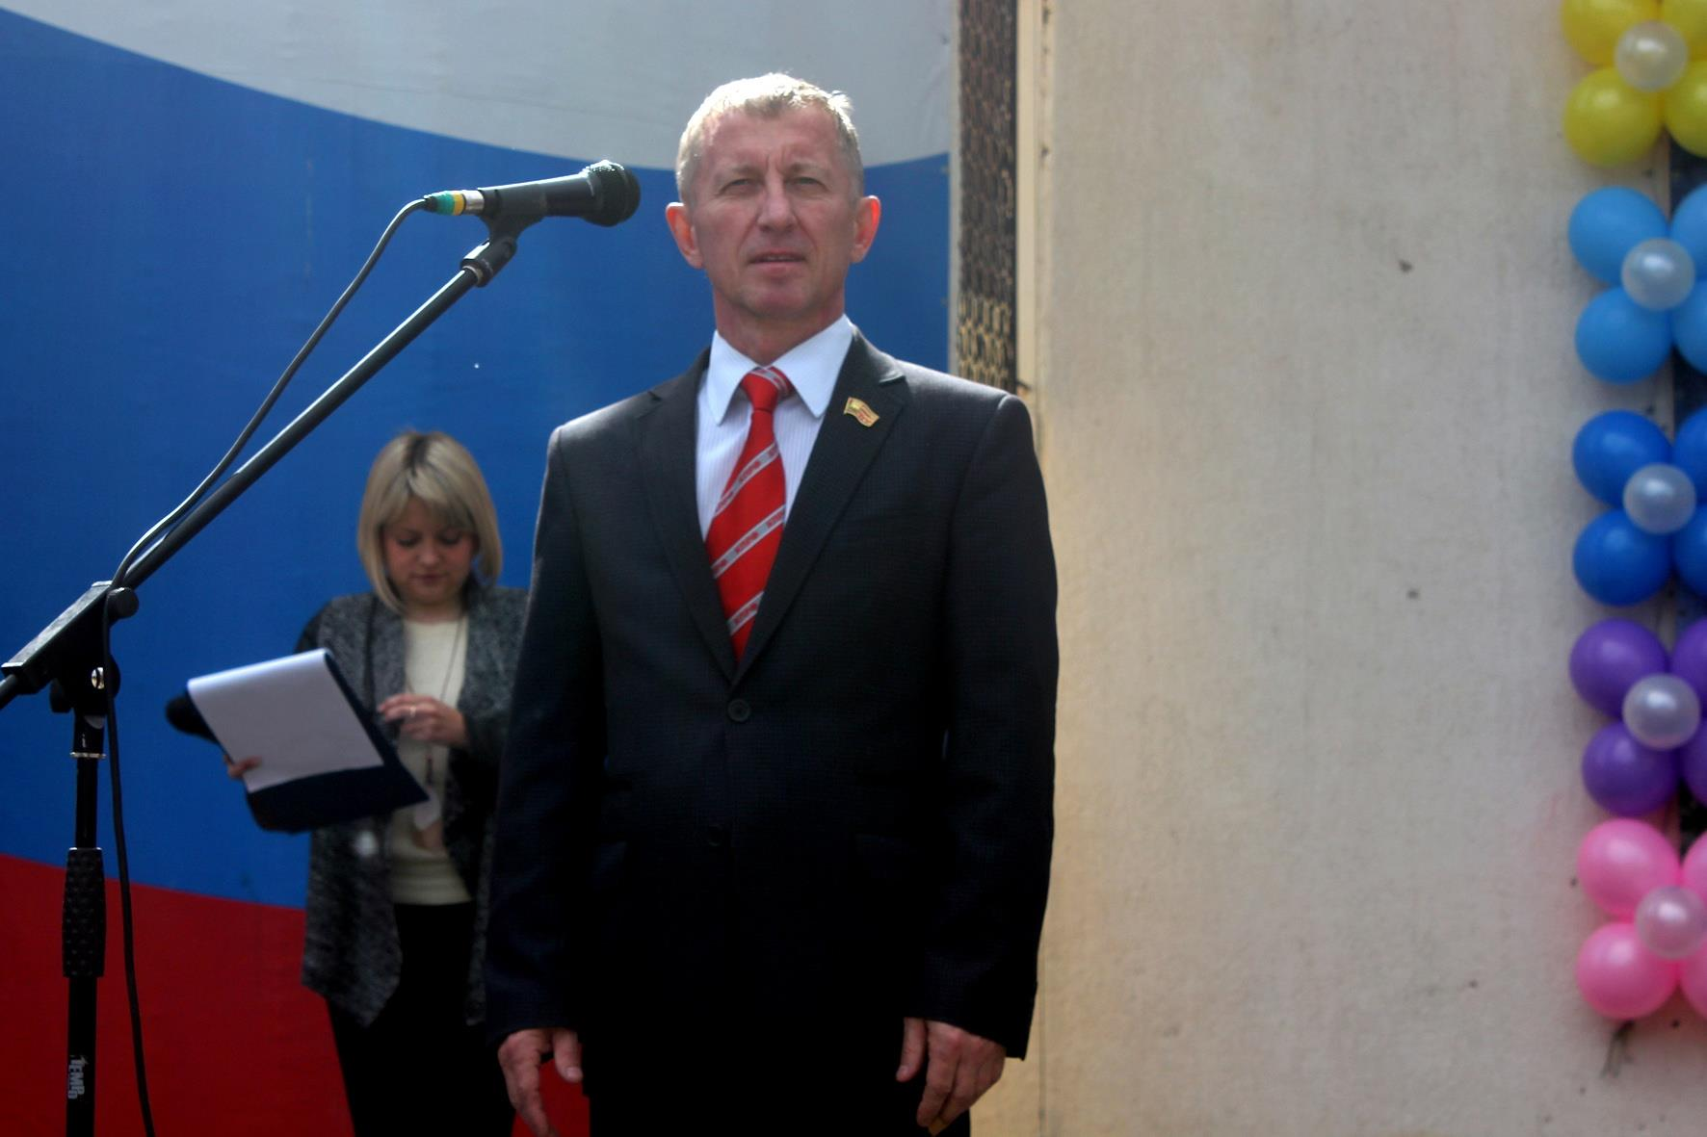
Дорогие друзья! Товарищи!
О главном принципе
«Мой приоритет – быть для жителей округа
и города самой близкой властью».
Вот и настало время для местной представительной власти держать очередной годовой экзамен перед гражданами. Перед нашими избирателями. Хорошая традиция родилась в последние несколько лет: рассказывать о том, что сделано. Как говорится, сверить часы с теми, кто тебе оказал доверие на выборах.
Депутат Советского района города для наших жителей – самая близкая власть, тот, к кому можно всегда обратиться. И обращение к которому не останется без ответа. Этого принципа придерживаюсь в своих делах – и исполняя депутатские обязанности в округе, и участвуя в работе комиссий Совета депутатов Советского района Челябинска, Челябинской городской Думы.
За годы муниципальной реформы в стране, которая наделила депутатов широкими полномочиями, были даны относительно реальные возможности стать настоящим голосом жителей района, а также направлять в интересах населения работу городских органов власти и учреждений. Сейчас фактически ни одно значимое решение на местах не принимается без согласования с муниципальными депутатами, которые тесно взаимодействуют с жителями района и учитывают их мнение.
Но без высокой самоотдачи, обязательного приобретения новых знаний, умений и навыков, четкого и честного исполнения своих депутатских полномочий, не забыв при этом исполнять обещания, данные жителям в период предвыборной кампании, выполнить роль депутата сегодня, востребованного жителями и узнаваемого в своем избирательном округе невозможно.
Свою работу, как депутата Совета депутатов Советского района Советского р-на г.Челябинска, я осуществляю в соответствии с Конституцией Российской Федерации, Федеральным законом РФ от 06.10.2003 № 131-ФЗ «Об общих принципах организации местного самоуправления в Российской Федерации», другими Федеральными законами РФ, Уставом Челябинской области, Уставом г.Челябинска и Советского р-на, Регламентом Совета депутатов Советского района города Челябинска.

В 2018 году я принял участие во всех заседаниях Совета депутатов.
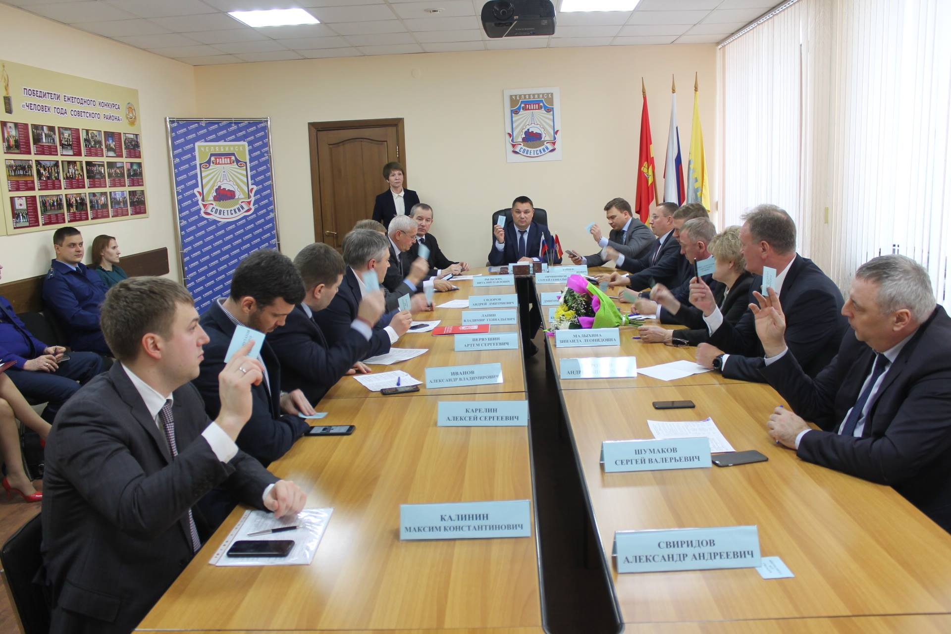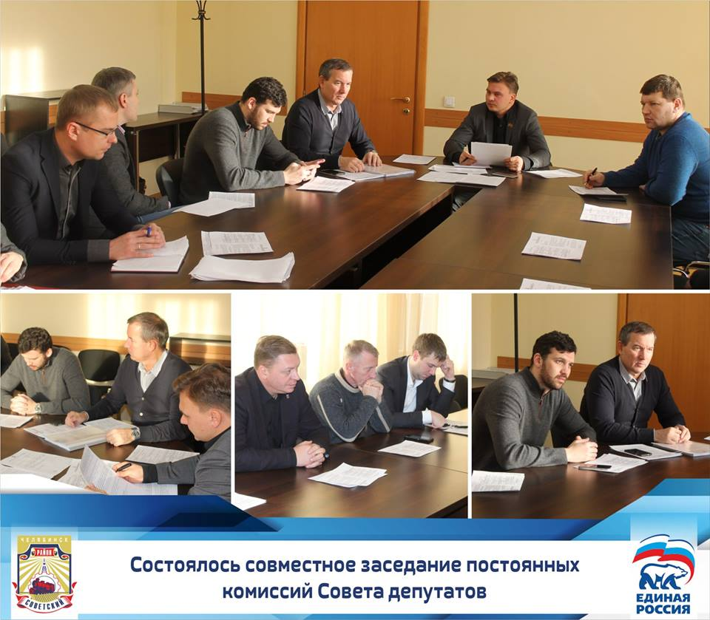
Как депутат, постоянно принимаю участие в работе постоянно действующих комиссий Совета депутатов. Вхожу в постоянно действующую комиссию по законодательству, законности и вопросам местного самоуправления . Участвую как в правовой экспертизе подготавливаемых муниципальных правовых актов, так и в их разработке.
Хочу сразу отметить, что депутат Совета – не боец-одиночка. Каждый из нас работает в команде. Иначе бы ничего не получилось.
Моя команда – это, в первую очередь, жители 17 избирательного округа Советского района Челябинска, общественный актив, который помогает увидеть и выделить самые насущные вопросы, который всегда рядом.
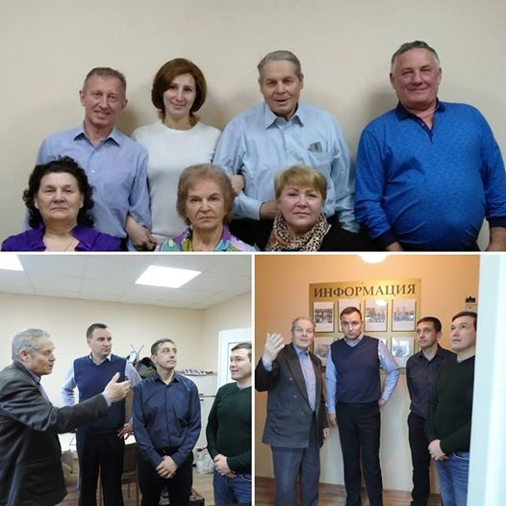
Депутат ничего бы не смог без опоры на этих активных неравнодушных людей!
Многие задачи удается решить благодаря совместной работе с администрацией Советского района и Администрацией Челябинска.
У нас сложилось хорошее плодотворное сотрудничество со многими депутатами Законодательного собрания Челябинской области, которые представляют интересы челябинцев в южноуральском парламенте. Вместе работаем, поэтому многое удается! И мы это делаем для наших людей!
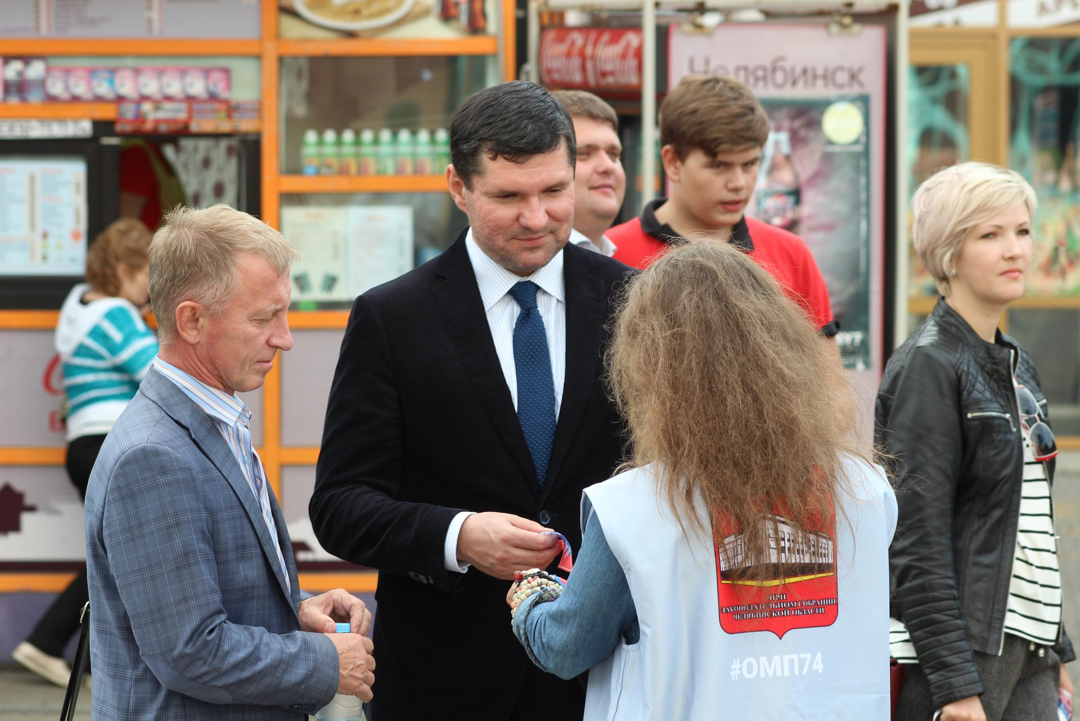
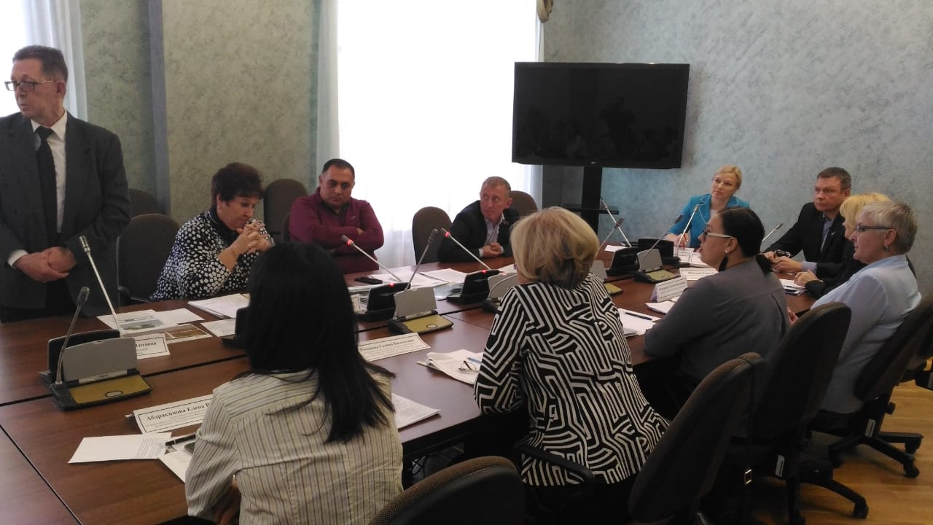
Итак, что было сделано за время моей депутатской работы. В приемную депутата мне поступило большое количество обращений (всего780 ) от жителей 17 избирательного (Мебельный поселок) округа, а также других округов района и города Челябинска. Остановлюсь на некоторых.
Согласно Положению о Почетной грамоте, Благодарственном письме, Поздравительном адресе, Поздравительной телеграмме Челябинской городской Думы отделом осуществлялась подготовка материалов для награждения Благодарственным письмом и Почетной грамотой Челябинской городской Думы заслуженных граждан и организаций города Челябинска. За отчетный период поступило 12 комплектов материалов с ходатайствами о награждении Почетной грамотой, Благодарственным письмом Челябинской городской Думы. В соответствии с установленным порядком отделом подготовлено 6 решений Президиума Челябинской городской Думы о награждении и распоряжений о премировании граждан.
Информация о награждениях за 2018 год отдельно в Приложении.

В план Первоочередных мероприятий Советского р-на г.Челябинска на 2018 были включены вопросы озвученные жителями на сходах, собраниях и наших встречах за предшествующий и текущий период.
Стартовавшая в 2017 году муниципальная программа «Формирование современной городской среды» в Советском районе города Челябинска на 2018-2022 годы, была, на мой взгляд, успешно продолжена и 2018 году.Сформировалось положительное отношение и большое доверие жителей всего нашего района, да и города в целом, к этому актуальному проекту.
Как строить работу, как складывается работа органов нашего местного самоуправления по активному привлечению граждан в решение проблем района, посёлков, насколько полно учитываются мнения людей, их инициативы и предложения: именно эти вопросы наиболее актуальны были в истекшем году для всех, без исключения, депутатов Советского Совета депутатов Челябинска.

В обсуждении успешной реализации и исполнения данной Федеральной Программы на территории района и конкретно 17 избирательного округа было одним из приоритетов в работе депутата.
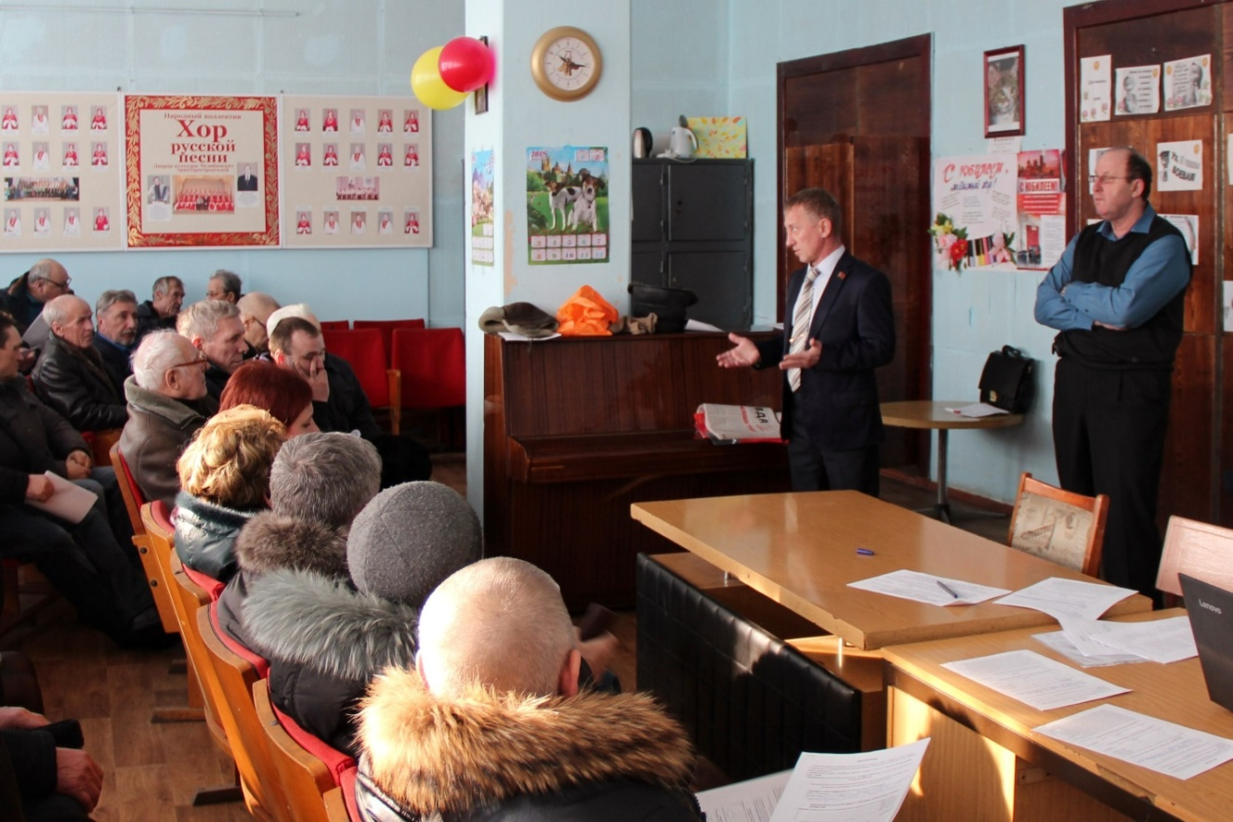
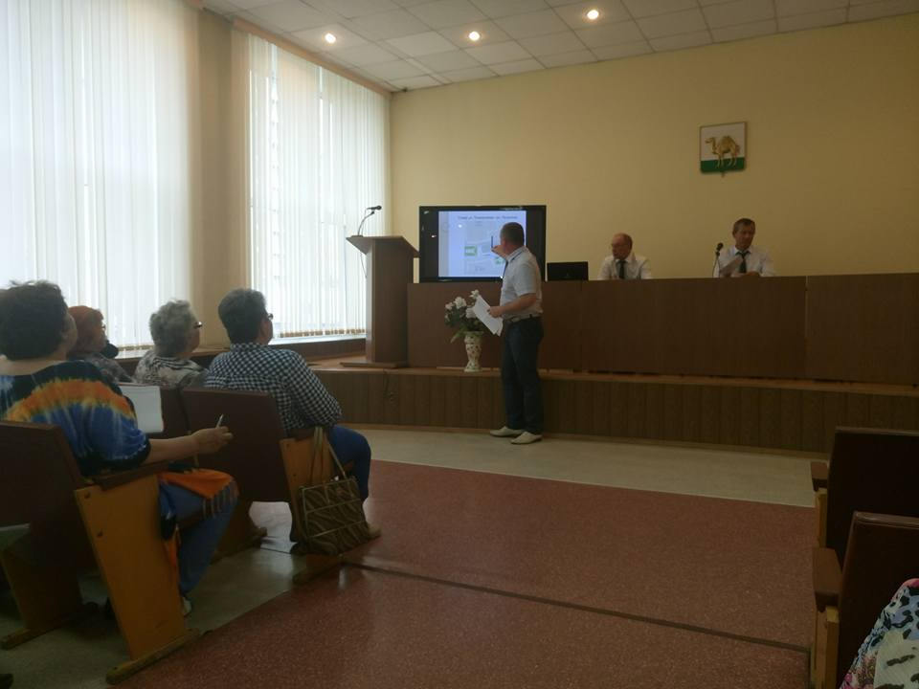
Именно с этих позиций возможно дальнейшее развитие местного самоуправления в нашей стране, городе,районе. Муниципальный уровень власти максимально близок к людям, к их реальным заботам, а значит, сегодняшний диалог, стремление получить обратную связь должны быть приоритетом в работе местной власти. Только при постоянном, неформальном, заинтересованном общении с жителями можно узнать, почувствовать, что их действительно волнует, и вместе с гражданами добиваться решения насущных задач, строить планы развития.
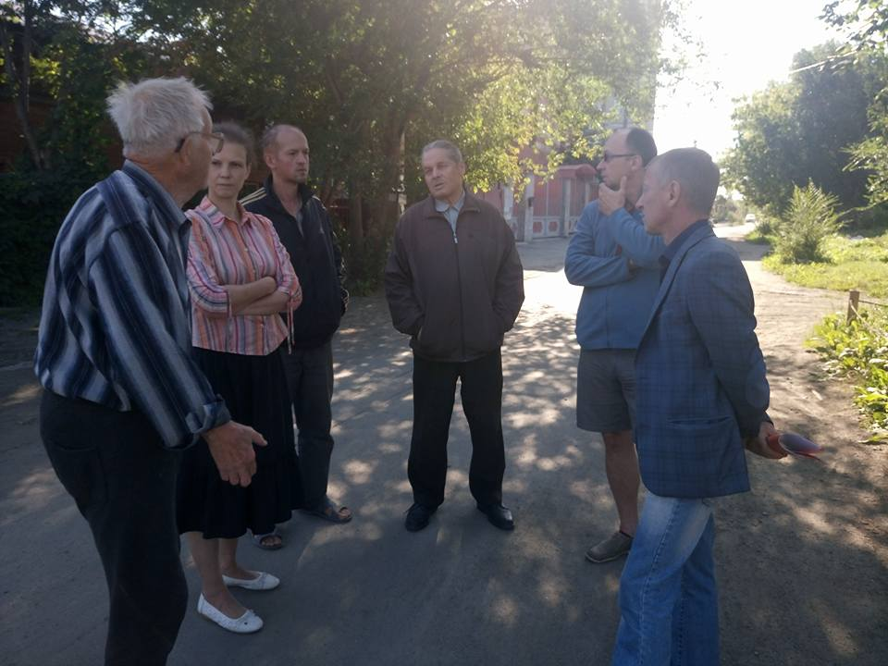
В качестве предложений и дополнений для еще более успешного продвижения и реализации Федеральной Программы на территории района считаю что проект нужно дополнить следующими положениями:
- Четкие критерии отбора дворов на участие в программе;
- Графики благоустройства;
- Принципы и технологии выбора подрядчиков;
- Возможность общественного контроля работ;
- Реальные гарантии качества работ;
- Мощное информационное сопровождение.
По итогам работы 2019 года муниципальной программы "Формирование современной городской среды в городе Челябинске на 2018 - 2022 годы", утвержденной распоряжением Главы города Челябинска от 28.03.2018 № 3483 ООО "МЖКО", во дворе многоквартирного дома по адресу: ул.Мебельная 86 достаточно качественно (оценка жильцов) выполнило работы по устройству парковки, установке МАФ, установке ограждения, озеленение.
Перечень затрат в основном за счет средств федерального и областного бюджетов на сумму 1 638 186,00 руб., в т.ч на асфальтирование проезда, установка скамеек и урн 572 419,00 рублей
Необходимые документы были подписаны представителями жильцов дома Горкуновой Н.А., ООО «МЖКО» Можериной М.А.,а так же мною, как депутатом 17 избирательного округа Советского района г. Челябинска.

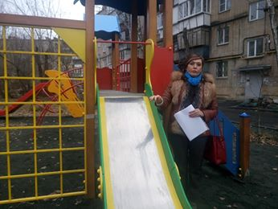

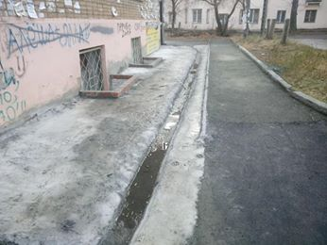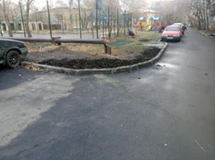

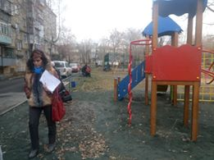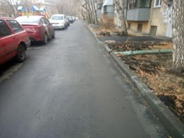

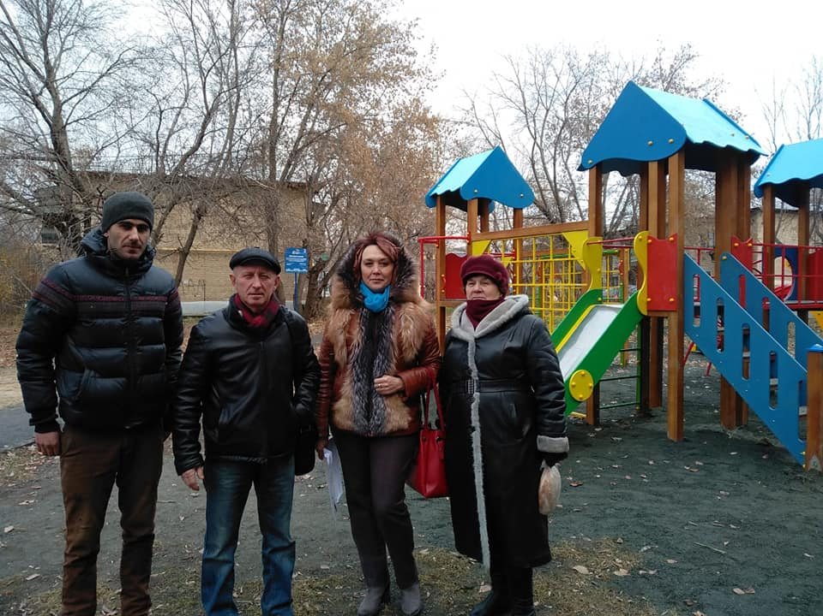

Информация о программах благоустройства на избирательном округе №17 депутат Нациевский К.О.

План первоочередных мероприятий 2018

Ремонтные работы (в руб.).

 | ул. Белорецкая, 64 | Ремонт входных групп (№1-4 подъездов).  Замена оконных блоков в подъездах №3,4.  Установка насосного оборудования на систему холодного водоснабжения. |  | 294,000

ул. Белорецкая, 64 - Ремонт входных групп (№1-4 подъездов).
Замена оконных блоков в подъездах №3,4.
Установка насосного оборудования на систему холодного водоснабжения на сумму 294,000 рублей

Учреждения образования.

 |  |  |  | Муниципальное автономное общеобразовательное учреждение «Средняя общеобразовательная школа № 43 г. Челябинска» (МАОУ «СОШ № 43 г. Челябинска») | Проведение ремонтных работ Улучшение материально-технической базы |  | 91 680,00 |  | Сметы, счета, акты | Комитет по делам образования города Челябинска
 |  |  |  | Муниципальное бюджетное дошкольное образовательное учреждение «Детский сад № 89 г. Челябинска» (МБДОУ «ДС № 89 г. Челябинска») (структурное подразделение 2) | Проведение ремонтных работ Улучшение материально-технической базы |  | 8 520,00 |  | Сметы, счета, акты
 |  |  |  | Муниципальное бюджетное дошкольное образовательное учреждение «Детский сад № 89 г. Челябинска» (МБДОУ «ДС № 89 г. Челябинска») (структурное подразделение 3) | Проведение ремонтных работ Улучшение материально-технической базы |  | 7 560,00 |  | Сметы, счета, акты
 |  |  | Итого |  |  |  | 107 760,00

Формирование современной городской среды 2018г.

 | Адреса | Итого сумма, руб. | Сумма  Минимальный перечень | Виды работ минимального перечня | Сумма допперечня | Виды работ дополнительного перечня
 | Ул. Мебель-ная, 86. | 1 638 186,00 | 1 065 767,00 | Асфальтирование проезда, установка скамеек и урн | 572 419,00 | Устройство парковки, установка МАФ,  установка ограждения, озеленение.

На протяжении всего года на территории избирательного округа № 17 проводились различные праздничные мероприятия, приуроченные к праздничным и памятным датам.
Организовывались концертные программы для избирателей 17 округа на День защитника Отечества, Международный женский день, День Победы, День учителя, День пожилого человека, Новогодние праздничные представления. На вышеназванных мероприятиях, за многолетний и добросовестный труд проходило награждение с материальным поощрением жителей поселков с активной жизненной позицией, выступали детские творческие коллективы с поздравлением жителей округа. Каждый год, и этот конечно не исключение, как депутат с удовольствием поздравлял коллективы детских садов, школ, медицинских учреждений, управления образования и социальной защиты с праздниками.

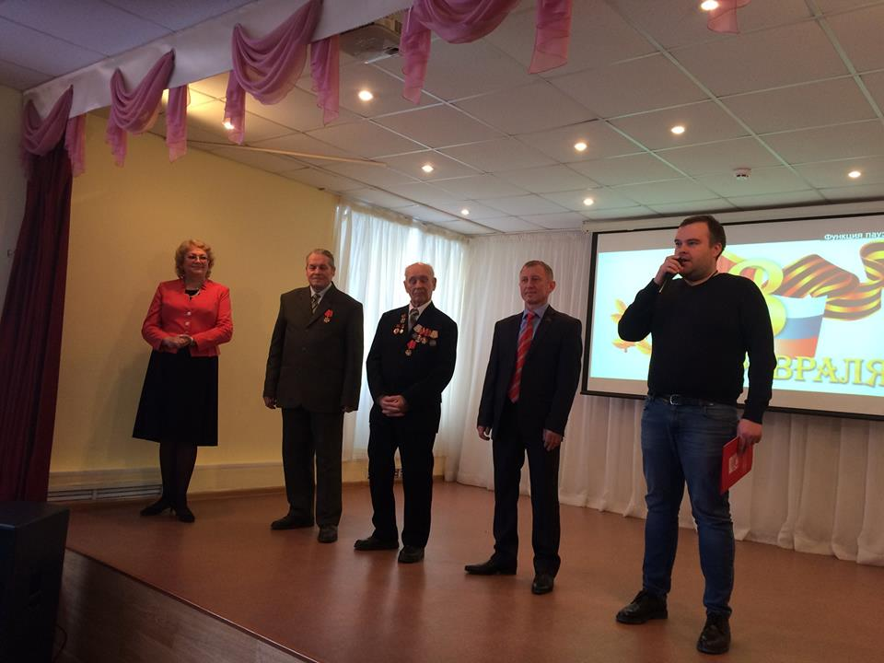
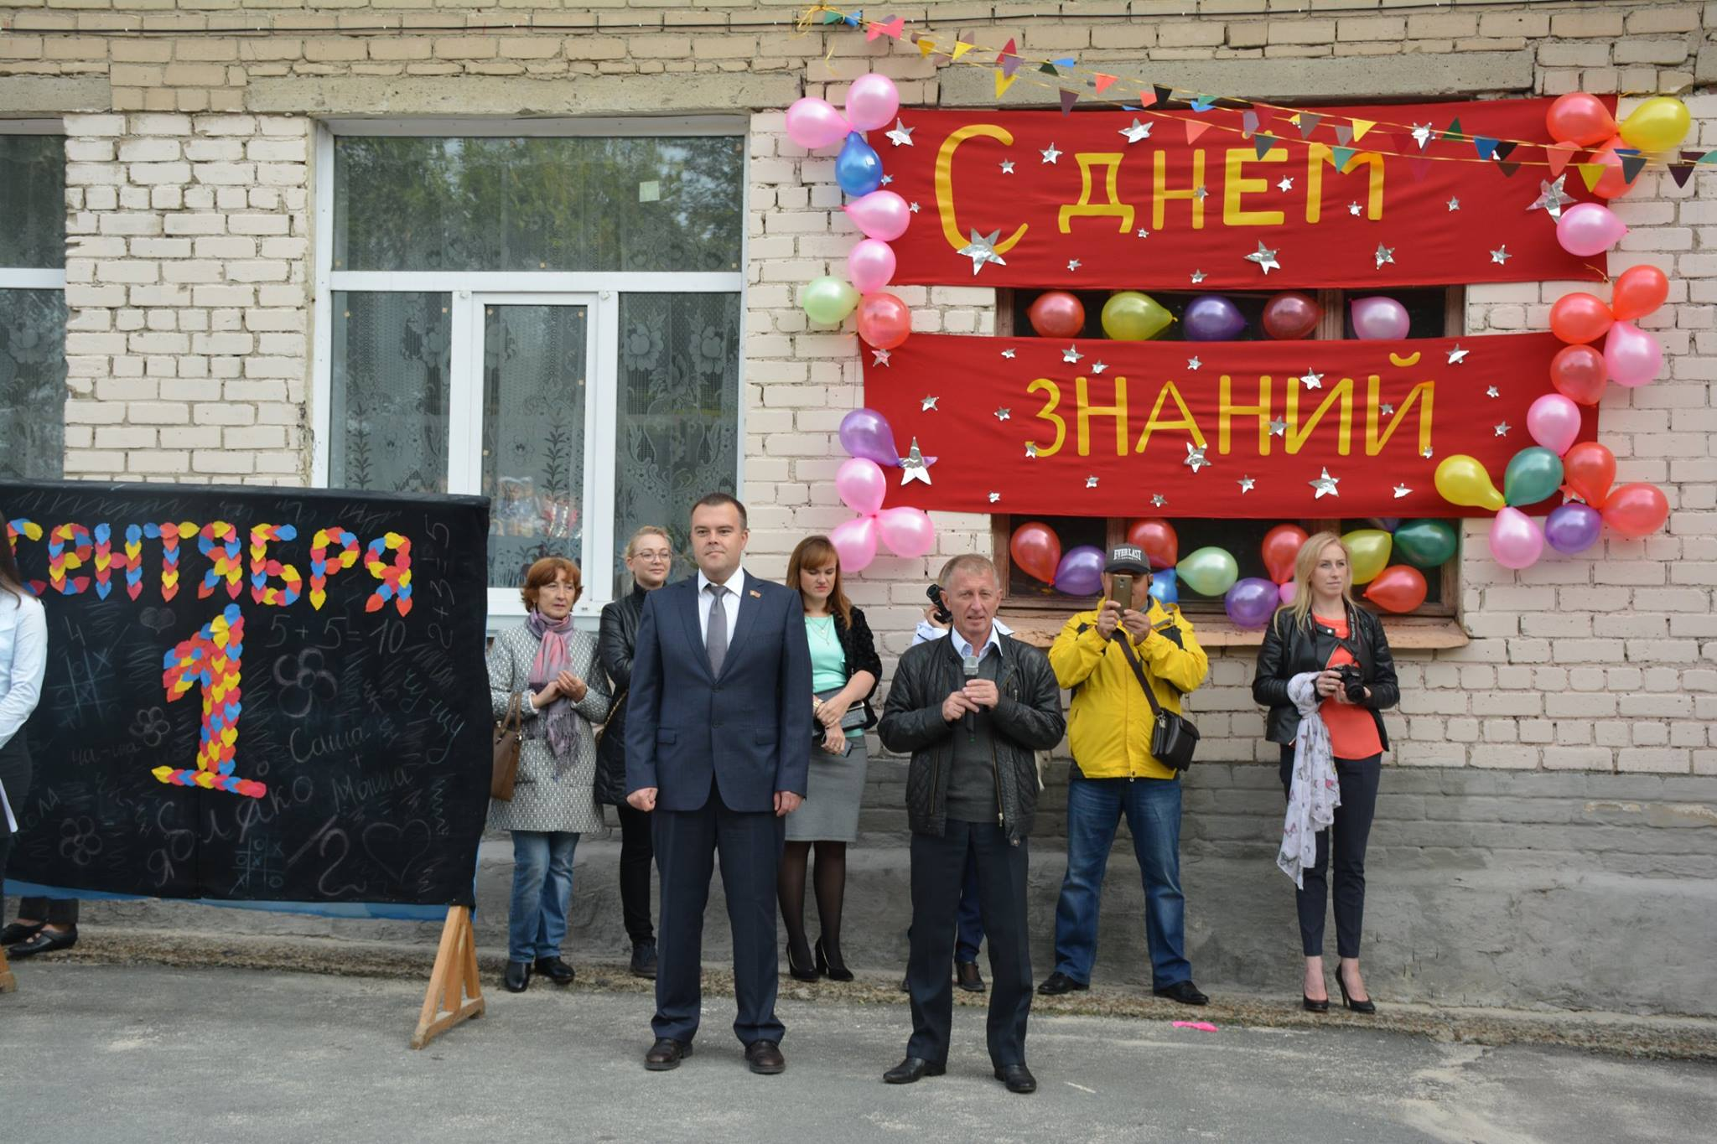
Принимал активнейшее участие в поздравлении ветеранов и тружеников тыла с великим для всей нашей страны праздником – Днем Победы, как на общегородских мероприятиях, так и на территории своего избирательного округа.
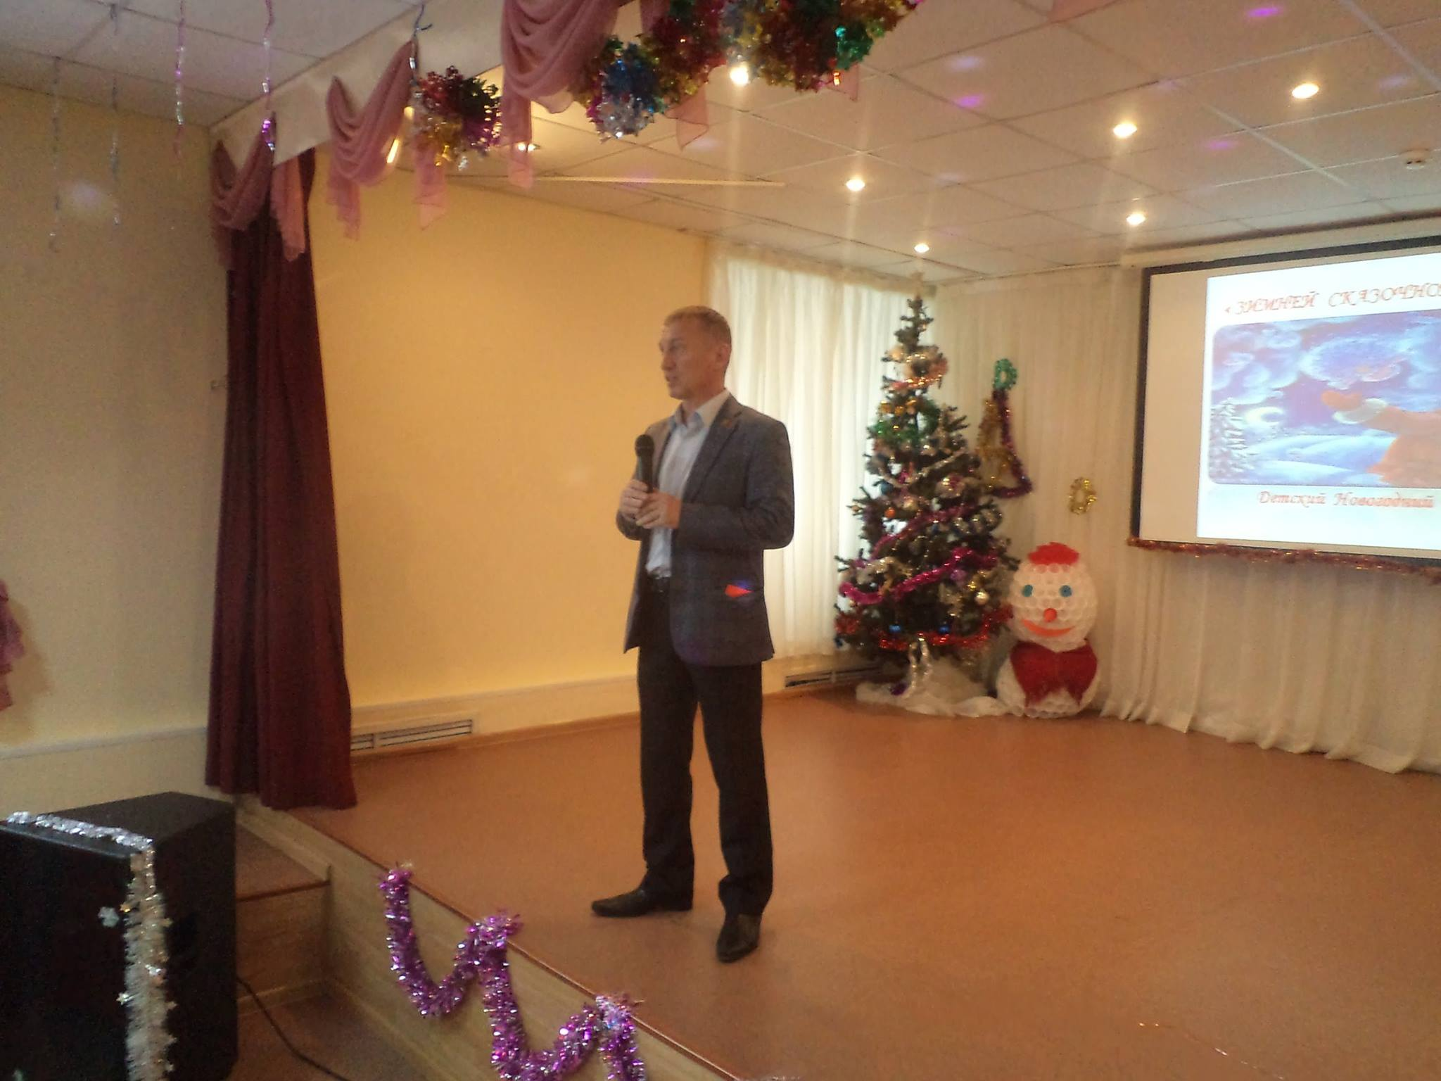
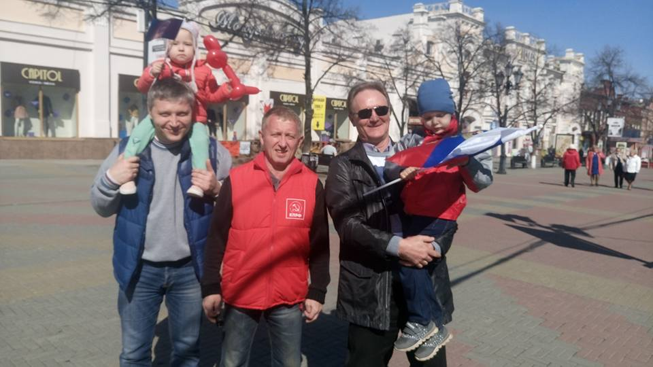
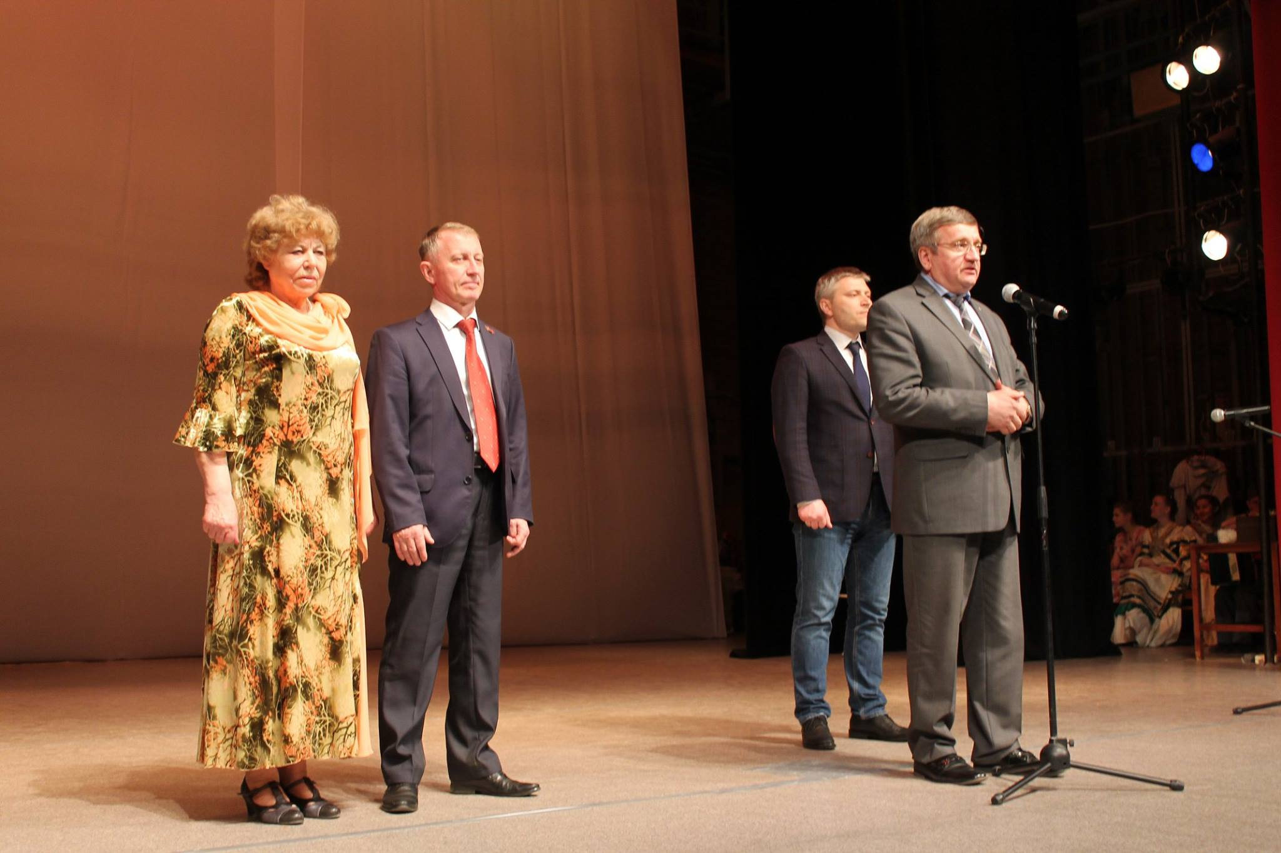
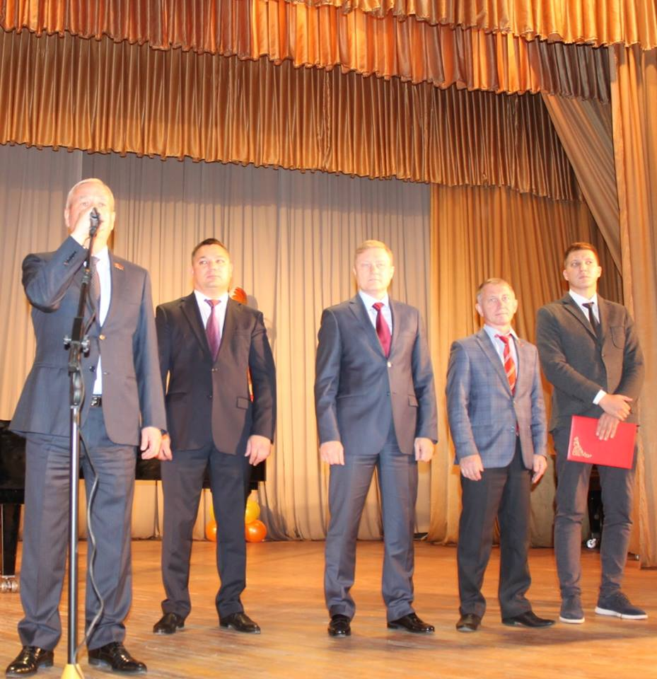
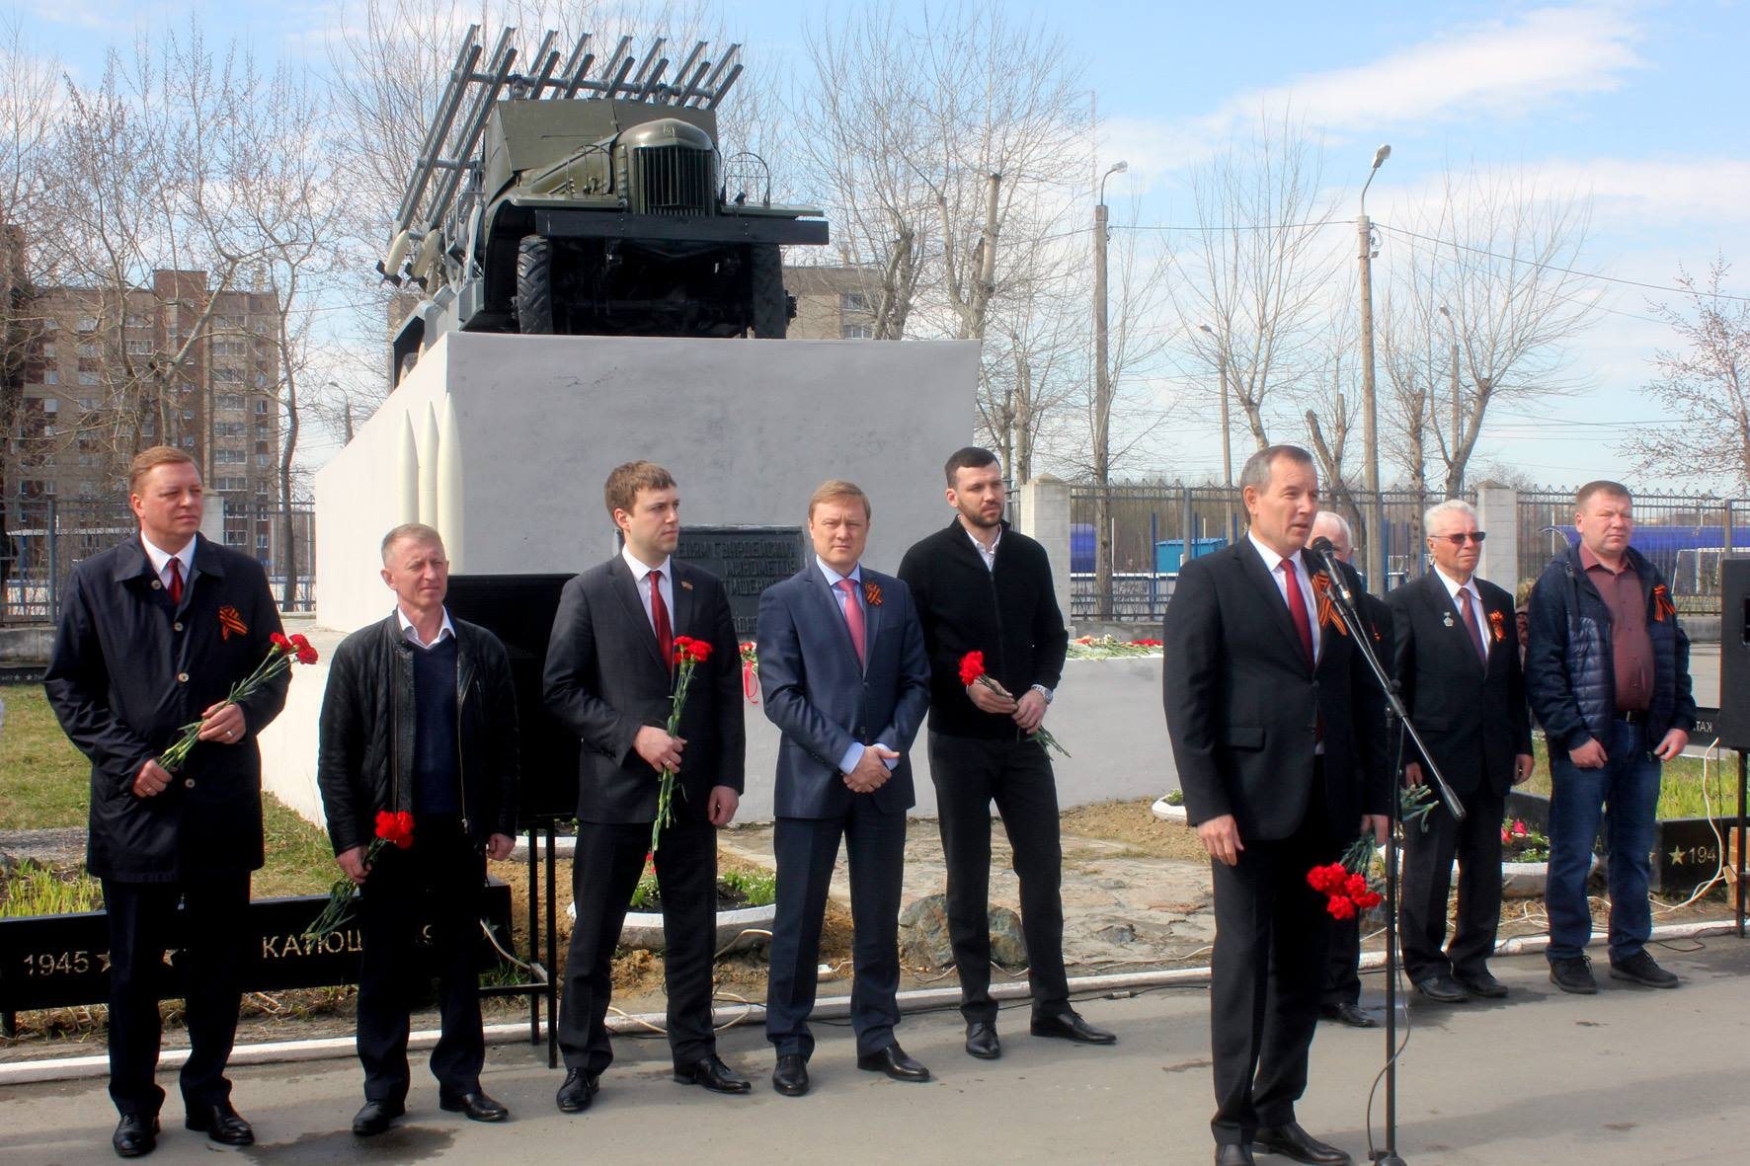

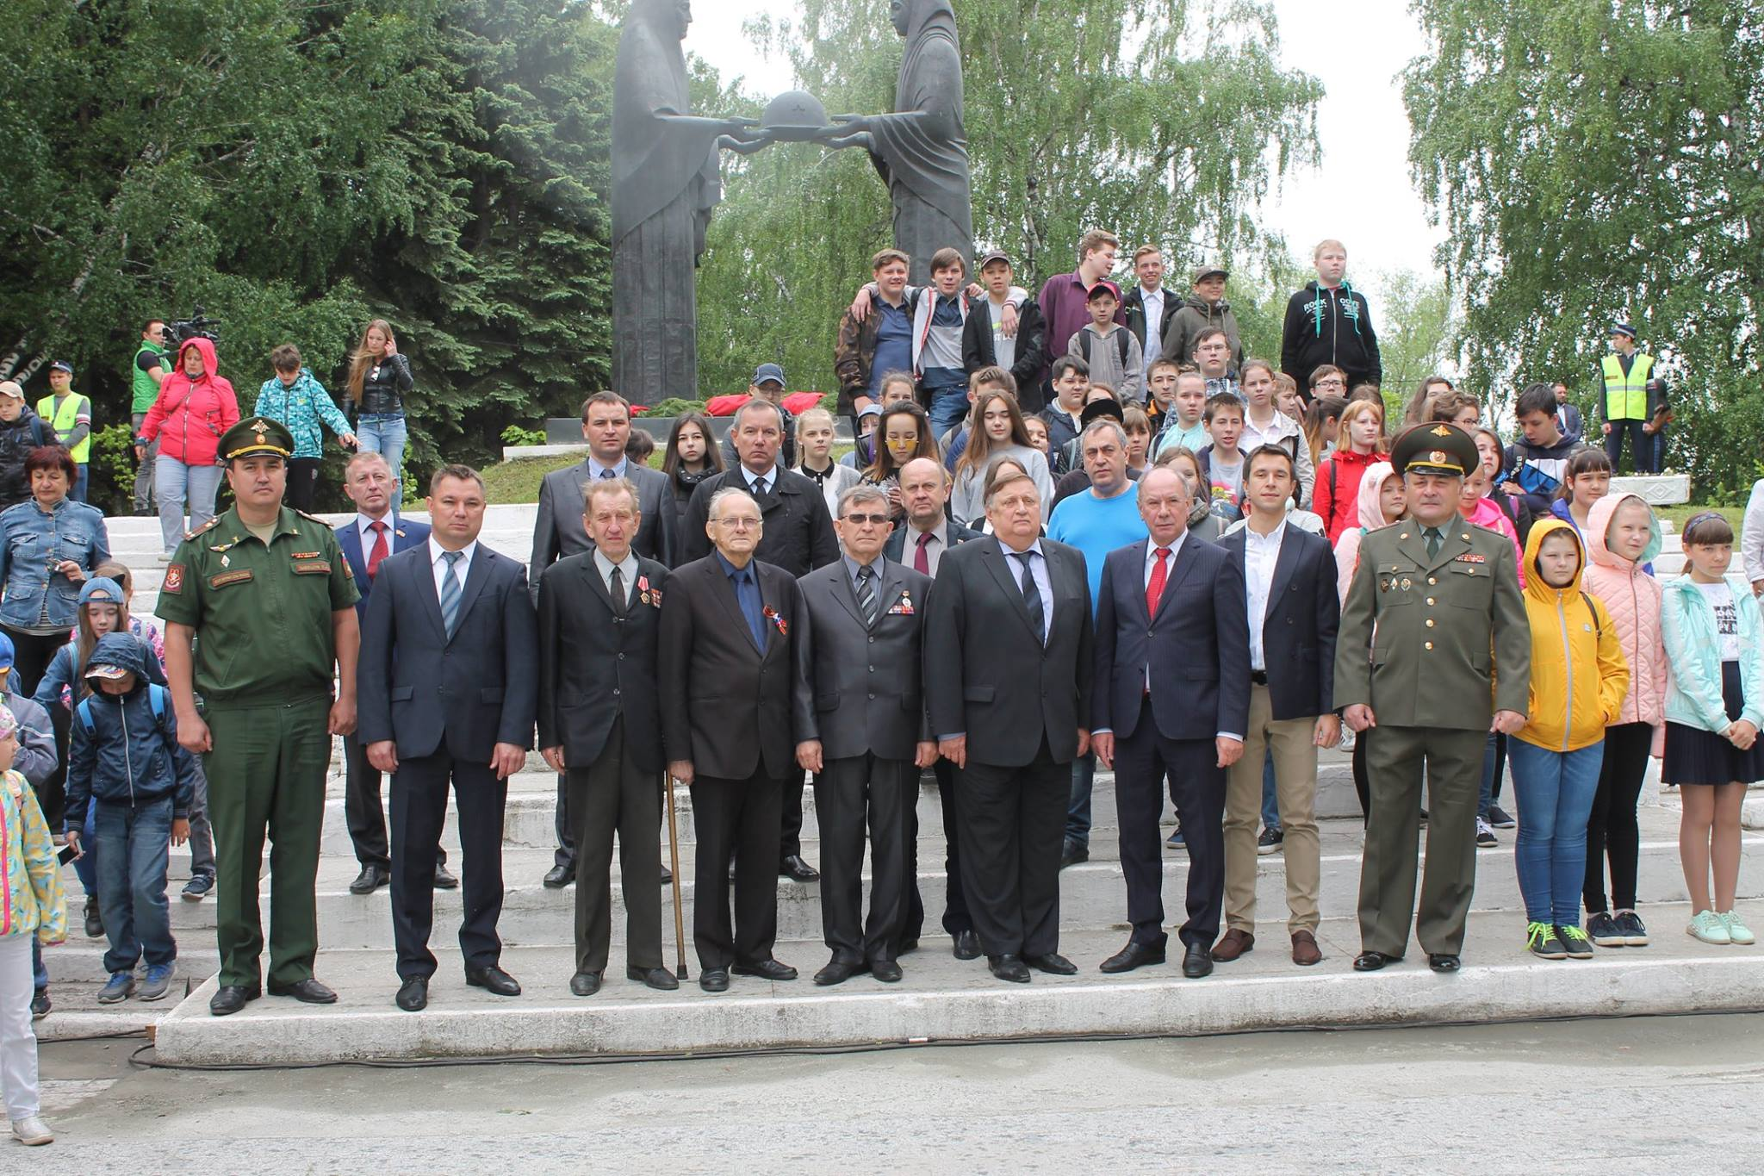

В 2018 году неоднократно были посещены ветераны Великой Отечественной войны, а также героические труженики тыла, которых, к сожалению, осталось очень мало, и каждому из них были вручены от меня ценные подарки. И конечно же были устроены праздничные чаепития и праздничные концертные программы, посвященные очередной годовщине Великой Победы с участием творческих коллективов.
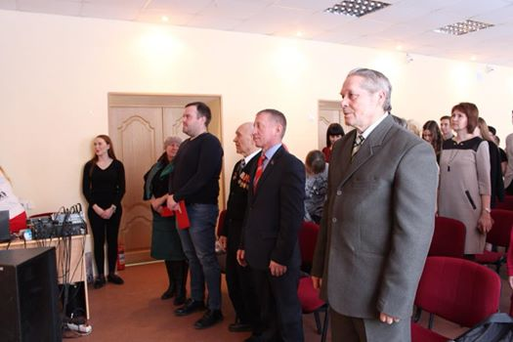
На конструктивной основе поддерживаю многолетние дружеские связи с ветеранскими организациями района ,Советом ветеранов, «Память Сердца», «Дети погибших защитников Отечества», взяв под неусыпную опеку ветеранов, проживающих на территории Мебельного поселка.

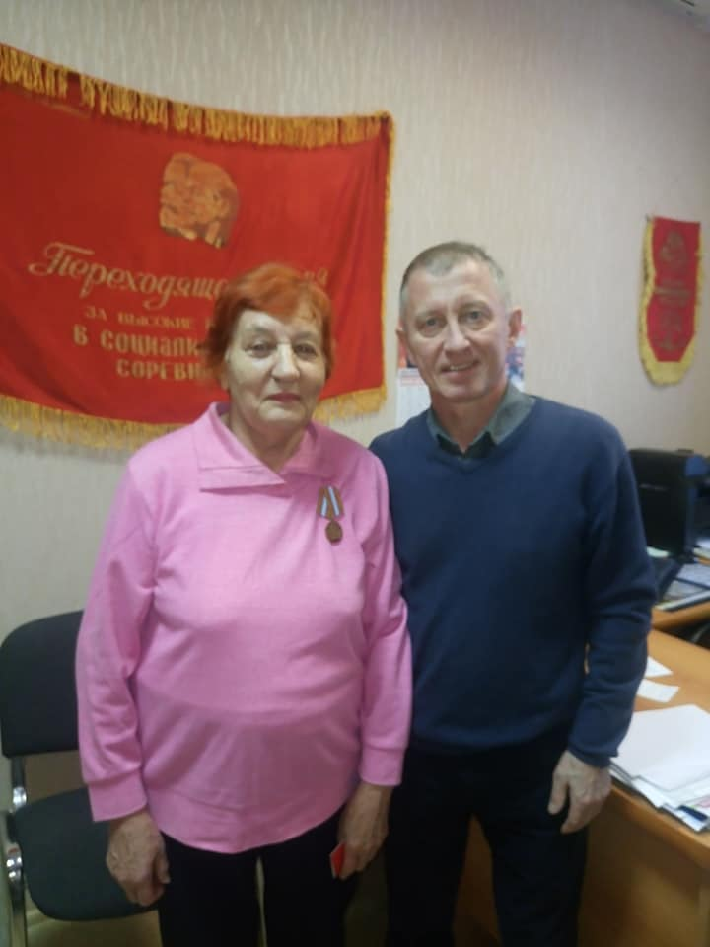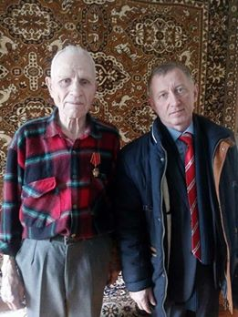

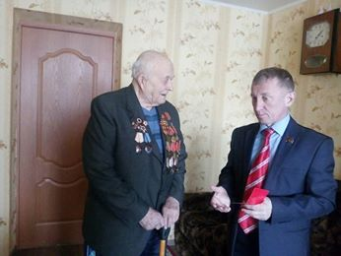

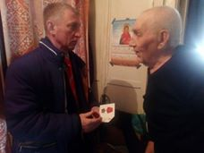
Как депутат Челябинской городской Думы и депутат Совета депутатов Советского района г. Челябинска, совместно с жителями поселка, входящих в его избирательный округ, с большим удовольствием принял самое участие в проведении ежегодных весенних субботников на территориях дворов и улиц, а так же городского бора.
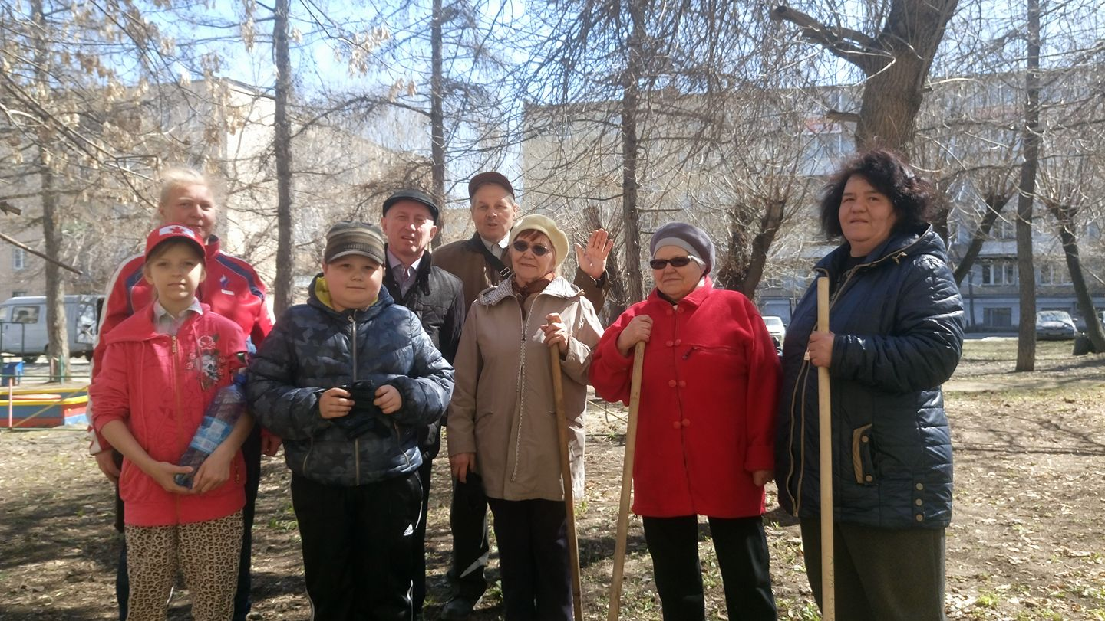

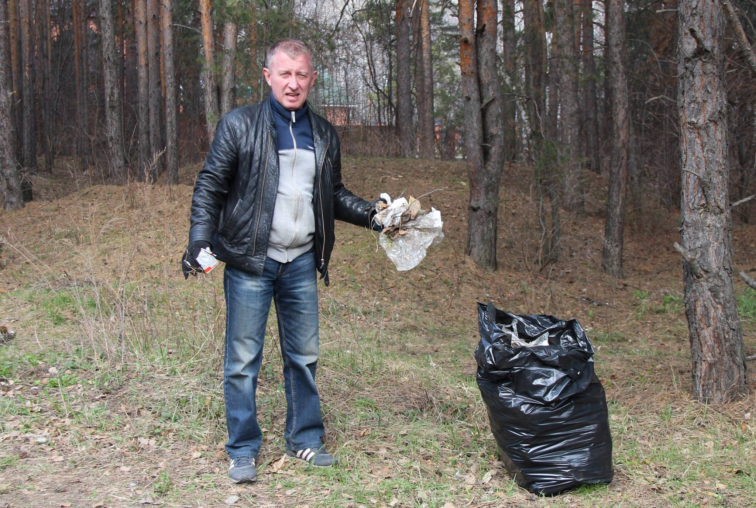

Убирать свою территорию, каждый двор, запланировали и выполнили до начала лета. Уборка мусора, обрезка деревьев и кустарников, высадка саженцев и т.д …

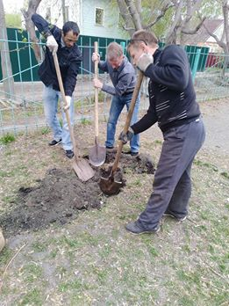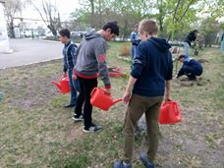

В истекшем году частично решена проблема ливневой и дождевой канализации на Мебельном посёлке. Провели несколько сходов жителей с приглашением представителей администрации района, ПОВВ. Выявили проблемные участки. Решение нашли в общественном контроле за соблюдением собственниками в рабочем состоянии участков ливневки возле своих домов и подготовке, через УДХ города, проекта новой схемы стока воды в посёлке. За истекший год нареканий ,и это самое главное,особых не было,что считаю небольшим,но значимым для жителей успехом.
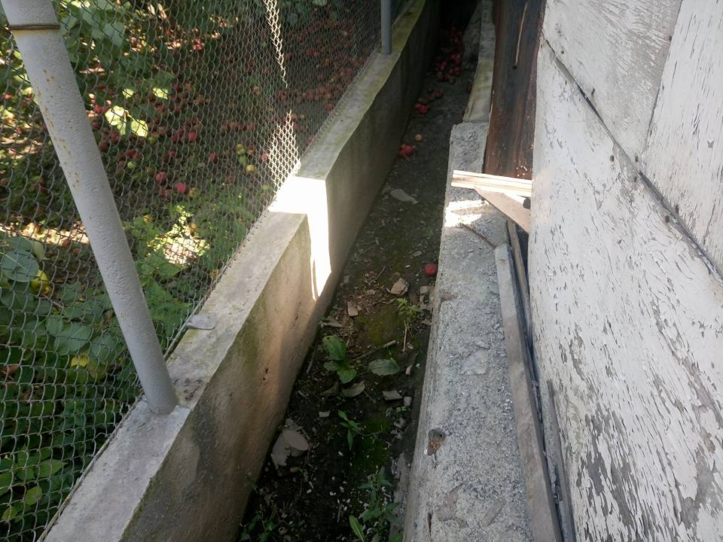
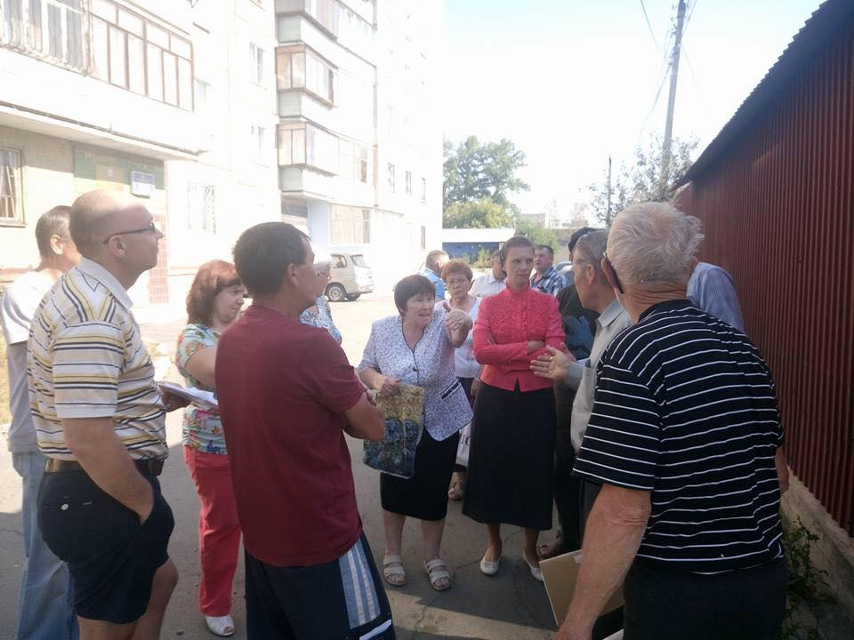
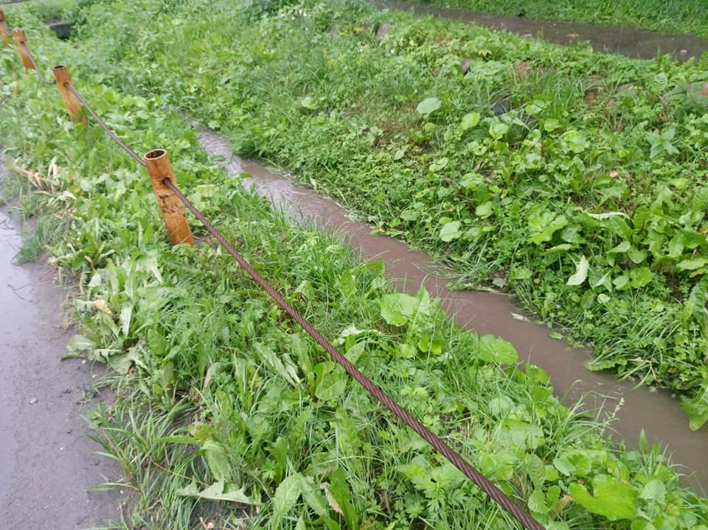
На территории округа ведется работа по обращениям избирателей в приемных расположенных по адресам ул. Мебельная 56, пл. Революции 2.
За год было получено более 1200 обращений жителей округа и города Челябинска. По результатам рассмотрения которых были подготовлены и направлены в соответствующие органы 188 депутатских запросов. Всего на личный прием обратились более 700 человек. По поставленным вопросам положительно решено – более 300 вопросов, остальные разъяснены и требуют дополнительного времени.

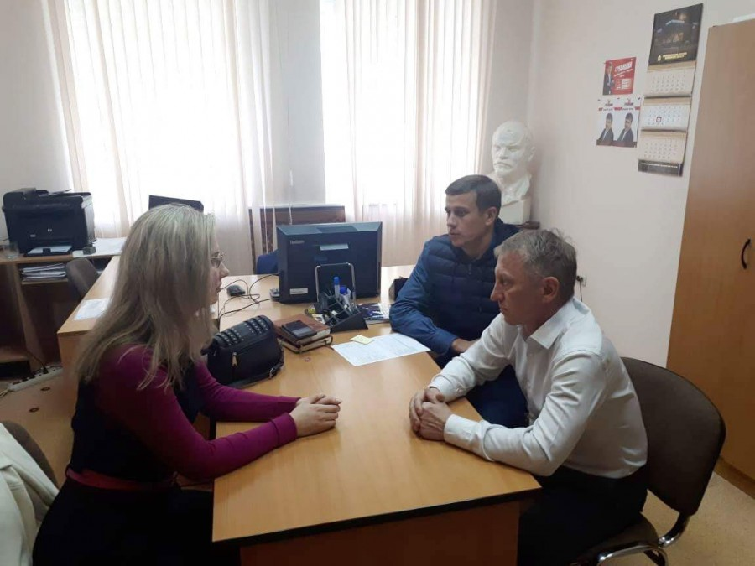

В основном, более 70% жалоб граждан, касаются работы коммунальных служб и управляющей компании поселка МЖКО с руководством которой, в лице директора Иванова Д. В., налажено тесное взаимодействие. Так же осуществляется, фактически ежедневная, работа с руководителем ТОС Павловым М.П.и активом ТОСа по насущным проблемам округа связанным с работой правоохранительных органов и благоустройством округа. В округе в настоящее время поставлена работа по мониторинг жизнедеятельности избирателей округа. По факту всех письменных и устных обращений была проведена соответствующая работа, направленны запросы в исполнительные органы власти, органы социальной защиты населения, профильные организации и прочие инстанции. По каждому обращению даны разъяснения, консультации, а также оказано содействие в их разрешении.
В приемные за отчетный период поступили обращения по вопросам транспорта, строительства и ремонта дорог, организации дорожного движения, по улучшению дорожной инфраструктуры, по вопросам благоустройства домов и домовых территорий, по вопросам взаимоотношений предприятий жилищно-коммунального комплекса с потребителями, здравоохранения, по вопросам материального и технического обеспечения образовательных организаций (школы, детские сады), по вопросам мер социальной поддержки и социального обслуживания отдельных категорий и групп населения. На все обращения стараюсь реагировать оперативно, и, если нужно, проводить выездные встречи с целью выработки конкретных конструктивных решений в интересах южноуральцев.
На территории 17 округа Советского района в настоящее время проживает 47 ветеранов Великой Отечественной войны и тружеников тыла с которыми налажена постоянная связь и с большинством, личный контакт.
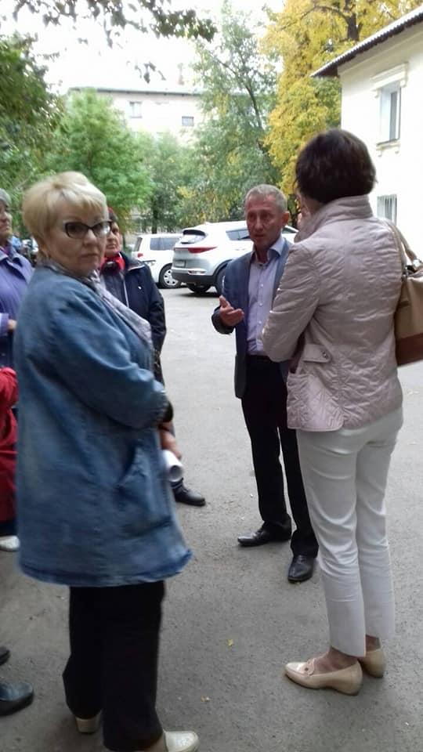
Проводились поздравления с днем Матери, Новым годом, 23 февраля, 8 Марта женщин ,к 9 мая ветеранов, проживающих на территории 17 избирательного округа Советского района Челябинска.

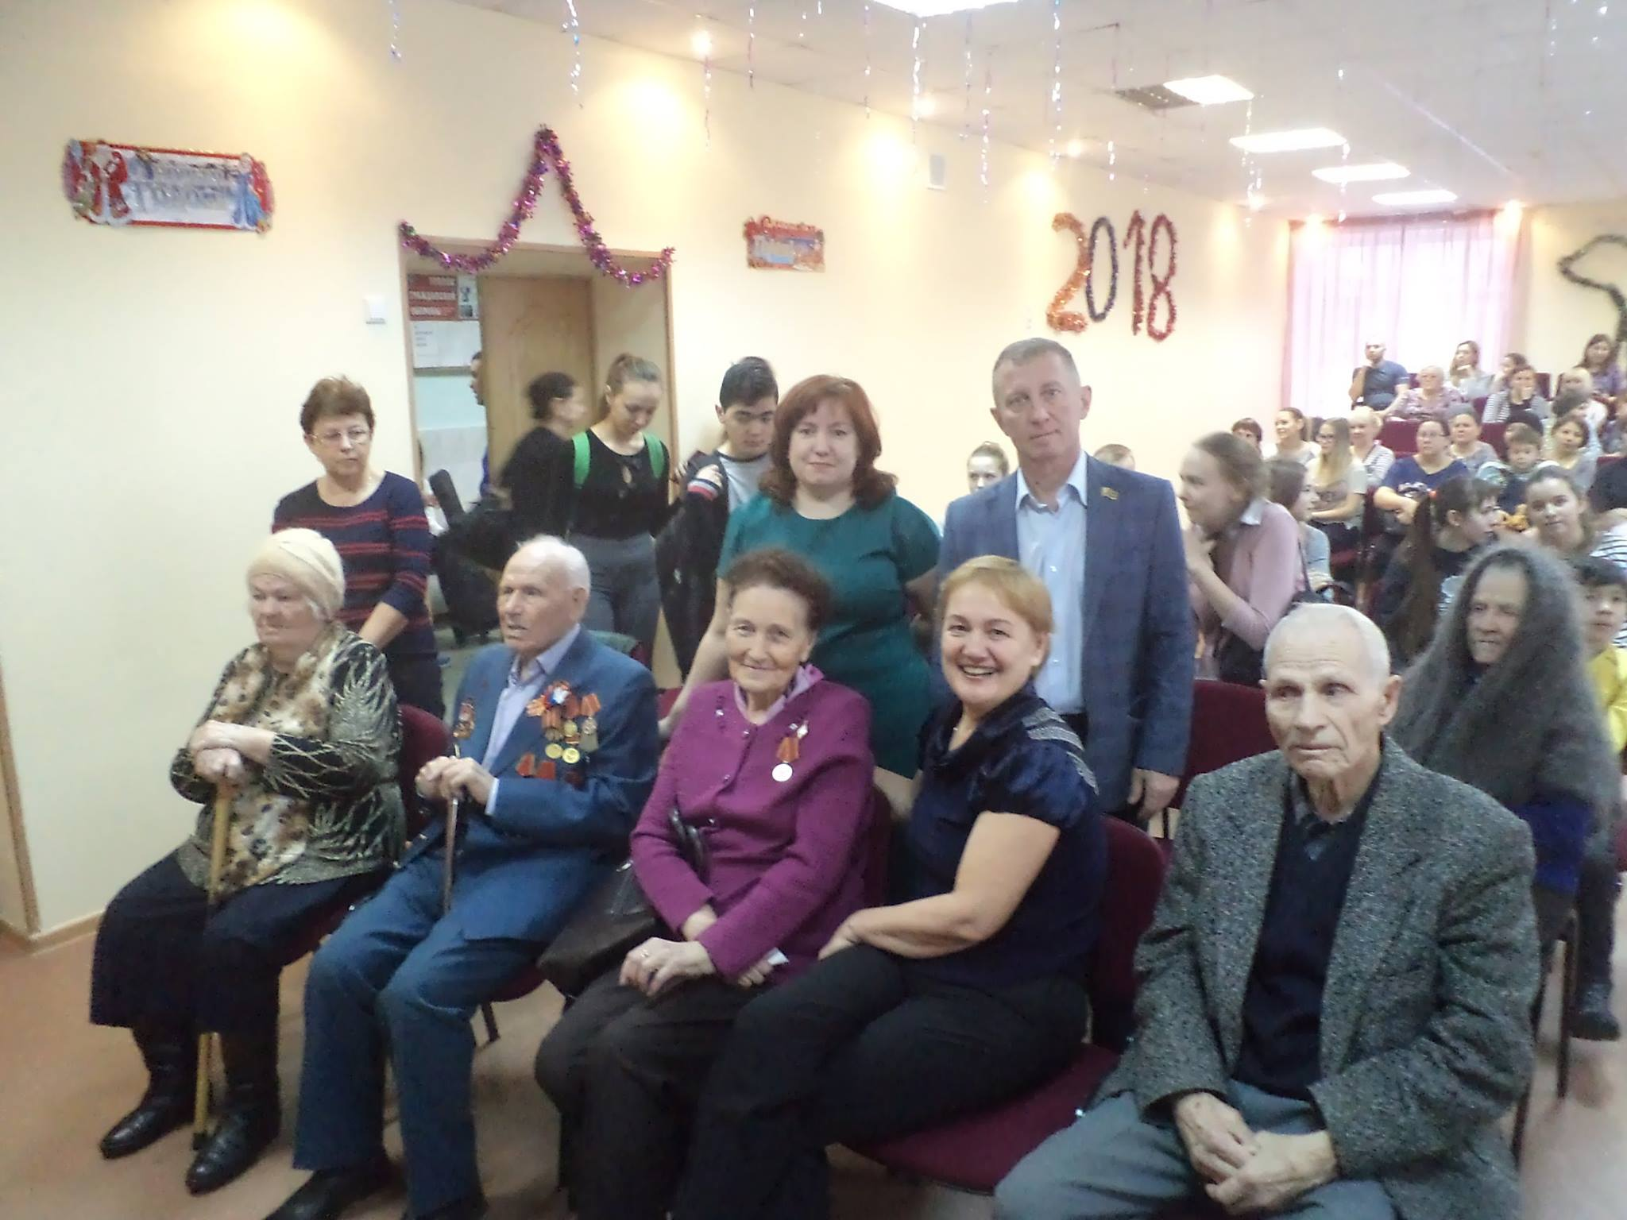

Чествование проводилось в форме чаепития с организацией небольших концертов на базе энергетического техникума. Охват около 450 человек. Весной проводились субботники с личным участием и выделением техники, автомобилей КАМАЗ, погрузчиков, а также шанцевого инструмента.
Важнейшая проблема Советского района посёлков – асфальтирование дорог и дворовых территорий многоэтажек. При содействии Администрации района эта проблема постепенно решается. В 2017 году положен асфальт на части улицы Мебельной центральной улице мебельного поселка. Также в уходящем году заасфальтировано 2 дворовых территорий округа.

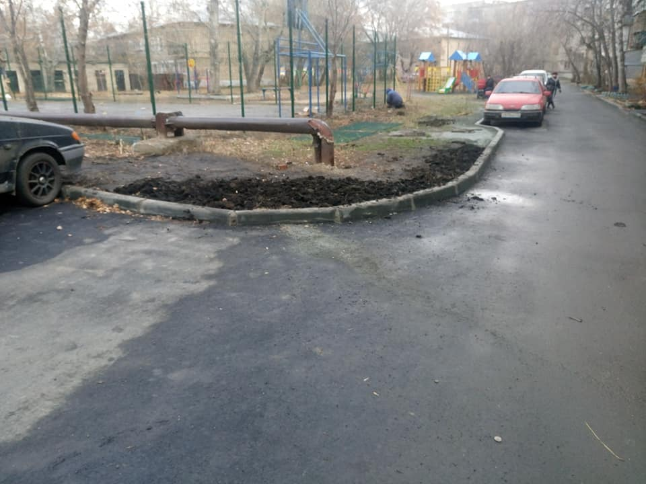
В целом же, по информации о работе депутата Совета депутатов Советского района Нациевского К.О. можно дополнить следующее:
Количество заседаний в 2018 году – 13 заседаний.
Основные вопросы:
1. Внесение изменений в Устав Советского района.
2. Внесение изменений в бюджет Советского района 2018г.
3. Отчет Главы Советского района о деятельности Администрации за 2018 год.
4. В течение 2018 года: рассмотрение отчетов руководителей структурных подразделений Администрации и Советского района по вопросам местного значения:
- отчеты Заместителей главы Советского района по направлениям;
- отчет начальника Управления социальной защиты населения Советского района О.Н. Андреевой;
- отчет начальника МКУ «Центр обеспечения деятельности образовательных организаций города Челябинска» по Советскому району А.М. Кузыченко;
- отчет начальника ОВД «Советский» А.А. Опанасенко;
- отчет начальника отделения надзорной деятельности и профилактической работы № 3 Главного Управления МЧС России по Челябинской области П. А. Сафронова;
5. Организация и проведение избирательной кампании по выборам Президента Российской Федерации;
6. Организация и проведение рейтингового голосования по отбору общественных территорий, подлежащих благоустройству в первоочередном порядке в 2018 году.
7. Выборы Главы Советского района;
8. Выборы Председателя Совета депутатов Советского района;
9. Принятие бюджета Советского района на 2019 год и плановый период 2020 – 2021 годов.
10. Принятие нормативно-правовых актов, регулирующих вопросы муниципального имущества;
11. Принятие нормативно-правовых актов, регулирующих вопросы муниципальной службы;
12. Принятие нормативно-правовых актов, регулирующих вопросы антикоррупционного законодательства.
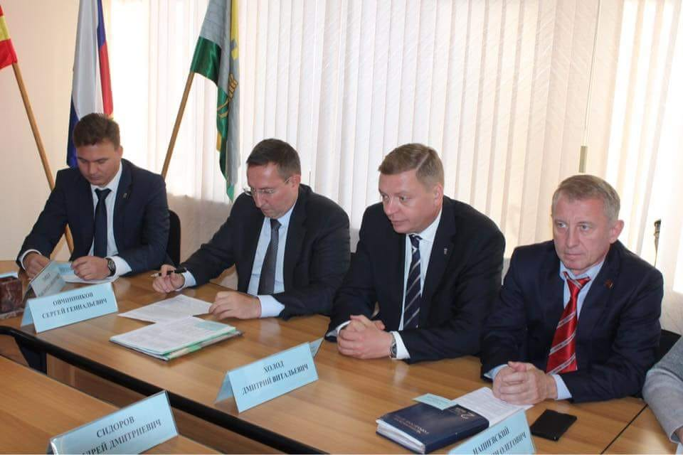

В 2018 году на заседаниях Челябинской городской Думы были приняты различные нормативные акты, касающиеся жизни и развития города Челябинска. Заслушаны отчеты об итогах работы за прошедший год Главы Администрации города, председателя Челябинской городской Думы, руководителей служб и ведомств.

Как депутат Челябинской городской Думы Нациевский К.О.входит в состав постоянных комиссии по социальной политике и местному самоуправлению.

В сфере деятельности комиссии по социальной политике находятся вопросы в области образования, физической культуры и спорта, культуры, здравоохранения, социальной защиты населения, опеки и попечительства, жилищной политики, молодежной политики.

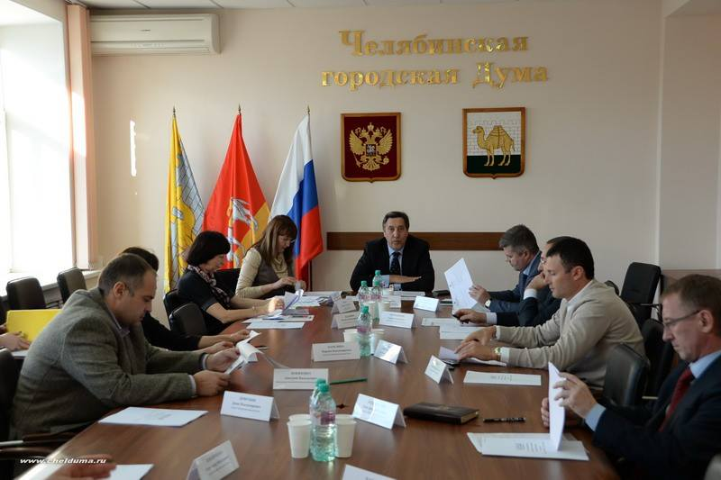

Статистическая информация
о работе постоянной комиссии Челябинской городской Думы
по социальной политике за 2018 год

- Итоги работы постоянной комиссии за отчетный период (без анализа данных)

Количество проведенных заседаний комиссии | Количество выездных заседаний | Количество совместных заседаний  (расширенных) | Количество вопросов,  рассмотренных  на комиссии | Количество созданных рабочих групп | Количество заседаний рабочих групп | Количество рабочих совещаний,  проведенных комиссией | Количество решений, подготовленных комиссией и принятых на заседании Думы | Количество обращений граждан и организаций | Количество вопросов, рассмотренных в обращениях граждан и организаций | Количество заседаний Общественных советов при постоянных комиссиях (выездные)
12 | - | 2 | 104 | 1 | 5 | 38 | 18 | 57 | 76 | 3

- Распределение решений городской Думы по предметам ведения постоянной комиссии по видам документов:

Таблица 2
№ | Тип документа | Количество решений Думы
1 | Бюджет, налоги, нормативы, тарифы, ставки, льготы | 2
2 | Переданные государственные полномочия | 1
3 | Положение (правила, порядок) | 15

- Контроль за исполнением ранее принятых решений:
Таблица 3
Название постоянной комиссии городской Думы | Количество решений, ход которых проконтролирован постоянной комиссией | Количество вопросов, рассмотренных  на заседаниях  постоянной комиссии  по контролируемым решениям и в соответствии с полномочиями комиссии | Количество информаций о ходе исполнения ранее принятых решений, заслушанных на заседаниях Думы
По социальной политике | 18 | 52 | -

Работа постоянной комиссии по социальной политике Челябинской городской Думы осуществляется в соответствии с Уставом города Челябинска, Регламентом Челябинской городской Думы, предметами ведения комиссии, а также Послания Президента Российской Федерации Федеральному Собранию в 2018 году.

В соответствии с полномочиями комиссии в 2018 году, основными задачами комиссии по социальной политике в 2018 году стали:
- повышение доступности дошкольных учреждений;
-создание условий для осуществления гражданами права на доступное и комфортное жилье и оказание им содействия в улучшении жилищных условий;
-организация доступности городской среды, объектов социальной инфраструктуры для маломобильных групп населения;
-обеспечение условий для развития на территории Челябинского городского округа физической культуры и массового спорта.
-контроль за:
-созданием условий для организации питания учащихся и воспитанников в муниципальных образовательных учреждениях города Челябинска;
-исполнением полномочия по созданию условий для оказания бесплатной медицинской помощи населению на территории Челябинского городского округа;
-обеспечением проживающих в городе Челябинске и нуждающихся в жилых помещениях малоимущих граждан жилыми помещениями;
-соблюдением порядка предоставления жилых помещений муниципального специализированного жилищного фонда города Челябинска;
-качеством услуг и доступностью учреждений культуры;
-исполнением полномочий по социальному обслуживанию населения и профилактике безнадзорности и правонарушений несовершеннолетних;
-исполнением полномочий по социальной поддержке отдельных категорий граждан города Челябинска;
-исполнением полномочий по организации и осуществлению деятельности по опеке и попечительству;
-исполнением полномочий по социальной поддержке детей-сирот и детей, оставшихся без попечения родителей.
В отчетном периоде постоянная комиссия по социальной политике на своих заседаниях рассматривала и выносила на заседание городской Думы важные по своей социальной значимости решения
В отчетном периоде депутаты комиссии по социальной политике уделяли большое внимание отрасли «Образование».
На постоянном контроле депутатов Челябинской городской Думы находился вопрос о создании новых мест для детей дошкольного возраста в городе Челябинске.
Так депутаты комиссии посещали детский сад на этапе строительства и приемки в эксплуатацию детского сада «Яблочко» в микрорайоне «Ньтон».
В настоящее время очередь на устройство в детские сады от двух месяцев до 7 лет составляет 30 026 детей, это на 2 626 детей меньше показателей прошлого года.
В 2018 году мероприятия по развитию сети дошкольных образовательных учреждений позволили дополнительно открыть 1538 мест за счет:
- строительства новых детских садов (выкупа у застройщика - 450 мест: мкр. Ньютон - 230 мест, первые этажи в жилых домах по адресам: ул. Российская, 271 - 100 мест, ул. Яблочкина, 10-а - 90 мест, ул. Сулимова, 92-б - 40 мест);
- открытие групп кратковременного пребывания на 50 мест;
- перепрофилирования и доукомплектования действующей сети групп на 600 мест;
- реконструкция здания детского сада на 280 мест;
- развития негосударственного сектора на 148 мест.

Также на контроле депутатов комиссии оставались вопросы организации летнего оздоровительного отдыха детей и подростков. В 2018 году общий объем бюджетных ассигнований, выделенных на реализацию муниципальной программы «Организация отдыха и занятости детей города Челябинска в каникулярное время на 2017–2019 годы» увеличился до 184,9 млн. руб. (в 2017 году – 153,9 млн. руб.).
Одним из востребованных направлений отдыха детей были лагеря дневного пребывания. На базе 157 лагерей дневного пребывания отдохнуло 21 375 детей города Челябинска.

Ежегодно депутаты проверяют все детские загородные лагеря, относящиеся к Челябинску, чтобы быть уверенными, что в них дети смогут комфортно и безопасно отдохнуть. В течение лета 2018 года депутаты комиссии посетили 9 городских оздоровительных лагерей и 6 муниципальных загородных оздоровительных лагерей.

Депутаты изучали вопросы сохранения и улучшения показателей здоровья детей в летней оздоровительной кампании, безопасность, организация питания и досуга.

В городе Челябинске функционирует 7 муниципальных загородных оздоровительных лагерей. В июле-июне отчетного года с целью ознакомления с деятельностью муниципальных загородных оздоровительных лагерей депутаты комиссии по социальной политике Челябинской городской Думы посетили 6 загородных лагерей. Депутаты отметили:
После посещения оздоровительных лагерей, депутатами комиссии по социальной политике было рекомендовано Комитету по делам образования города Челябинска в Порядке определения объема и условий предоставления муниципальным бюджетным (автономным) учреждениям субсидии на подготовку загородных оздоровительных и полевых лагерей более четко указать перечень документов, подтверждающих потребность учреждений в выделении субсидий. Также, было указано на необходимость проведения проверок по выполнению муниципального задания загородными оздоровительными лагерями, подведомственным Комитету по делам образования.

По итогам летней оздоровительной кампании депутаты комиссии по социальной политике рекомендовали городской межведомственной комиссии по организации отдыха, оздоровления и занятости детей города Челябинска в 2019 году:

продолжить работу по:
- развитию сети загородных лагерей, совершенствованию кадрового и программного обеспечения, созданию безопасных условий отдыха и полноценного питания, улучшению материально-технической базы;
- организации каникулярного отдыха школьников старшего возраста (специализированные лагеря, целевые смены, трудовая деятельность);
- организации вечернего времени детей и подростков (работа секций, объединений дополнительного образования, клубов по месту жительства);
- организации отдыха, занятости, оздоровления детей, находящихся в трудной жизненной ситуации, профилактике безнадзорности и правонарушений несовершеннолетних;
- осуществлению мониторинга отдыха и оздоровления детей;
усилить контроль за:
- работой пищеблоков в городских и загородных оздоровительных лагерях в части соблюдения технологии приготовления блюд;
-обеспечением комплексной безопасности загородных оздоровительных лагерей.

Кроме того, Комитету по делам образования города Челябинска было рекомендовано в Порядке определения объема и условий предоставления муниципальным бюджетным (автономным) учреждениям субсидии на подготовку загородных оздоровительных и полевых лагерей более четко указать перечень документов, подтверждающих потребность учреждений в выделении субсидий.

Также, было указано на необходимость проведения проверок по выполнению муниципального задания загородными оздоровительными лагерями, подведомственными Комитету по делам образования.

В отчетном периоде депутаты комиссии уделяли пристальное внимание организации питания, материально-техническому состоянию и оборудованию пищеблоков в муниципальных образовательных учреждениях города Челябинска.

При поддержке депутатов комиссии по социальной политике АО «Департамент продовольствия и социального питания г. Челябинска» была принята программа по модернизации пищеблоков в муниципальных образовательных учреждениях города Челябинска.

В рамках реализации данной программы вся прибыль предприятия расходуется на ремонт помещений столовых и пищеблоков, замену технологического оборудования. В летний период в 9-ти школах было принято решение провести ремонт пищеблоков и частично заменить технологическое оборудование.

Депутаты комиссии по социальной политике проконтролировали ремонт пищеблоков в следующих муниципальных общеобразовательных учреждениях города: № 32 (основное здание и филиал) Ленинского района, № 39 Тракторозаводского района, №№ 70,42 Металлургического района.

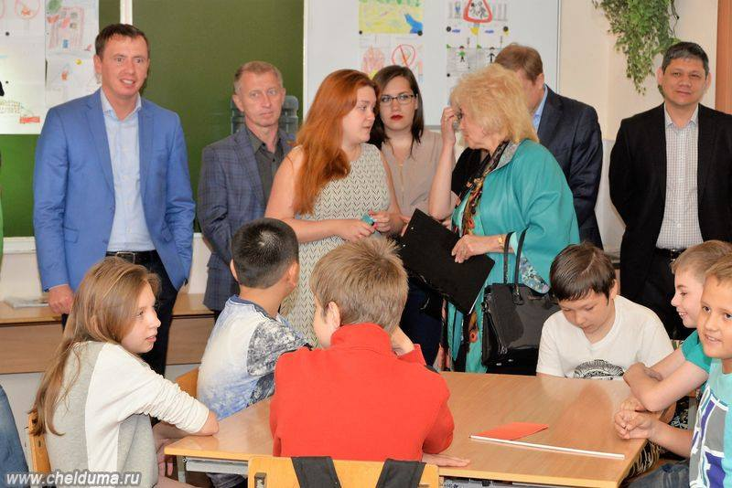

МБОУ СОШ № 32 (филиал) ул. Туруханская, 40, Ленинский район.
В связи с солидным возрастом школы (построена в 1945 году), в данном учреждении было решено провести капитальный ремонт.
На капитальный ремонт производственных цехов и обеденного зала было затрачено 1076197 рублей.

В МБОУ СОШ № 39 ул. Марченко, д.23г, 7-б, Тракторозаводский район на ремонт и новое оборудование было затрачено 1 025 592 рубля.

В МБОУ СОШ № 42 ул. Комаровского, 11б, Металлургический район на ремонт и новое оборудование было затрачено 2 005 391 рубль.

Также ремонт пищеблоков был проведен в школах №№ 6, 30, 53. Всего на капитальный ремонт и новое оборудование 9-ти школ было затрачено 14 727 795 рублей.

Руководители муниципальных общеобразовательных учреждений были благодарны за качественный ремонт пищеблоков и обеденных залов, проведенный АО «Комбинат социального питания» (руководитель И.Н. Воловой).
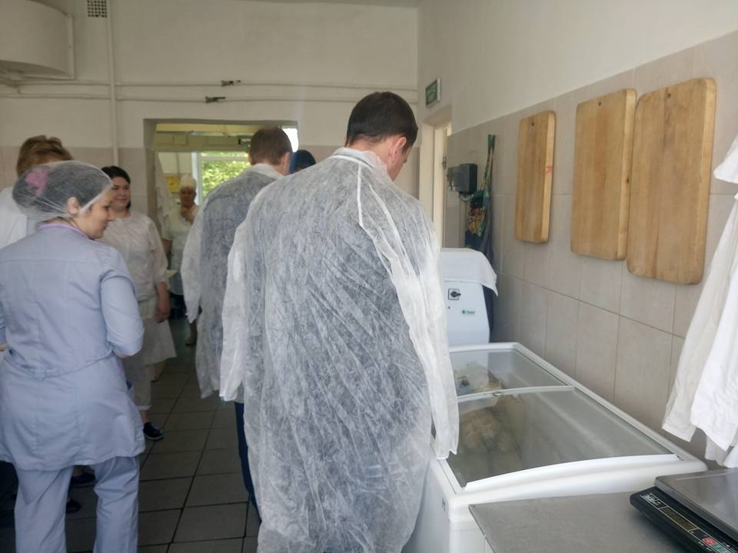

В отчетном периоде депутаты комиссии приняли активное участие в мероприятиях по подготовке муниципальных образовательных учреждений города Челябинска к новому 2018-2019 году. Мероприятия по подготовке осуществлялись в рамках:

- муниципальной программы «Подготовка муниципальных организаций, подведомственных Комитету по делам образования города Челябинска, к новому учебному году на 2017-2019 годы», объем финансирования составил 86 568,6 тыс. рублей;

- плана первоочередных мероприятий в районах города Челябинска на 2018 год, объем финансирования составляет 38 480,6 тыс. рублей (средства депутатов);

- иных источников финансирования.
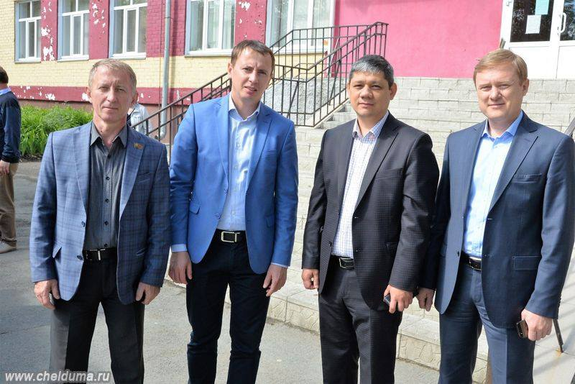

Как и в предыдущие годы, депутаты комиссии по социальной политике уделяли большое внимание отрасли «Физическая культура и спорт».
В конце года депутатами городской Думы принято решение о финансировании изготовления и установки Мемориальной доски Почетному гражданину г. Челябинска, Мастеру спорта международного класса по хоккею, Заслуженному тренеру РФ Валерию Константиновичу Белоусову на доме, где он проживал.
Депутаты комиссии по социальной политике планируют продолжить работу по вопросам повышения уровня доступности спортивных сооружений для населения города, в числе для лиц с ограниченными возможностями здоровья и инвалидов, развития сети муниципальных учреждений и материальной базы инфраструктуры физической культуры и спорта, повышение уровня вовлеченности населения в физкультурные, спортивные мероприятия и систематические занятия физкультурой и спортом, совершенствование системы оплаты труда работников муниципальных учреждений спортивной подготовке.
В результате выезда, на средства депутатов Челябинской городской Думы, было решено приобрети хоккейную форму и инвентарь (хоккейные майки, коньки, клюшки, перчатки) в количестве 10 комплектов, в том числе:
- 4 комплекта для детей среднего школьного возраста (от 10 до 14 лет);
- 6 комплектов для детей старшего школьного возраста (от 14 до 18 лет).

В 2018 году депутаты комиссии по социальной политике традиционно осуществляли контроль по вопросу создания и развития в городе Челябинске условий для осуществления гражданами прав в сфере культуры.
В 2018 году продолжилась реализация успешного проекта «Библионяня» по созданию площадок интеллектуального развития дошкольников для проведения индивидуальных и групповых занятий, направленных на интеллектуальное развитие, социализацию детей, и частичную компенсацию дефицита услуг, оказываемых дошкольными образовательными учреждениями. В настоящее время в 12-ти муниципальных детских библиотеках функционируют площадки интеллектуального развития дошкольников.
Особенно актуальным оказалось появление новых бесплатных городских пространств для семей с детьми до 3-х лет, не посещающих детские дошкольные учреждения.
Итог 2018 года – 806 занятий, с общим числом посещений 12 000 (в 2017 году 11 500 детей).
Так же в этом году продолжилась реализация успешного проекта Литературной гостиной в Центральной библиотеке им. А. С. Пушкина МКУК ЦБС города Челябинска по адресу: улица Коммуны, д. 69. Общее количество проведенных мероприятий в рамках данного проекта в 2018 году составило 161 мероприятие.
Депутаты Челябинской городской Думы принимали активное участие в массовых мероприятиях для горожан к праздничным датам. Это театрализованные концерты в честь Международного женского дня, Дня защитника Отечества, Дня Победы, Дня защиты детей, Дня славянской культуры и письменности, выставка цветов и плодов, масштабное празднование Дня города, открытие ледового городка на площади Революции и многие другие. 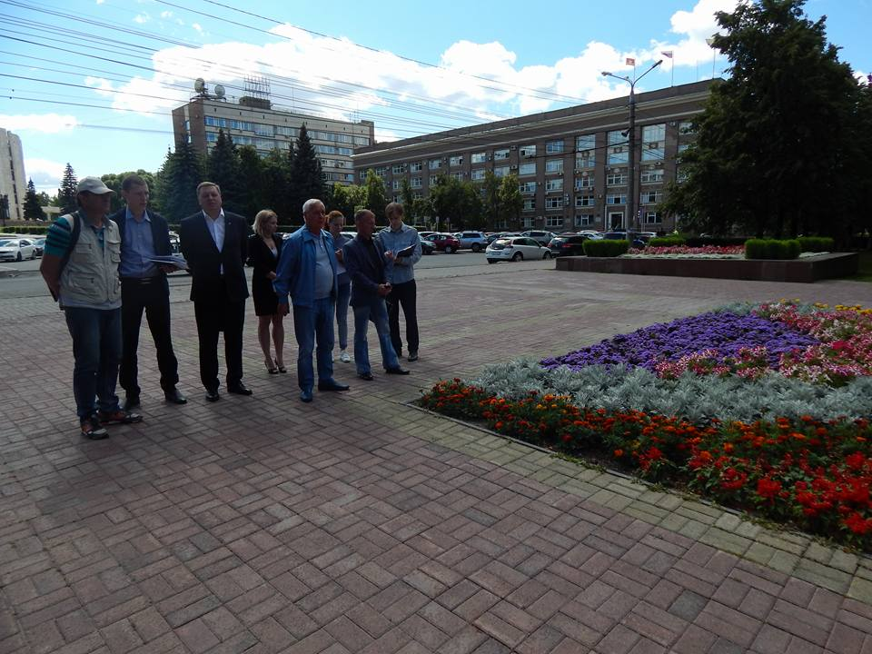

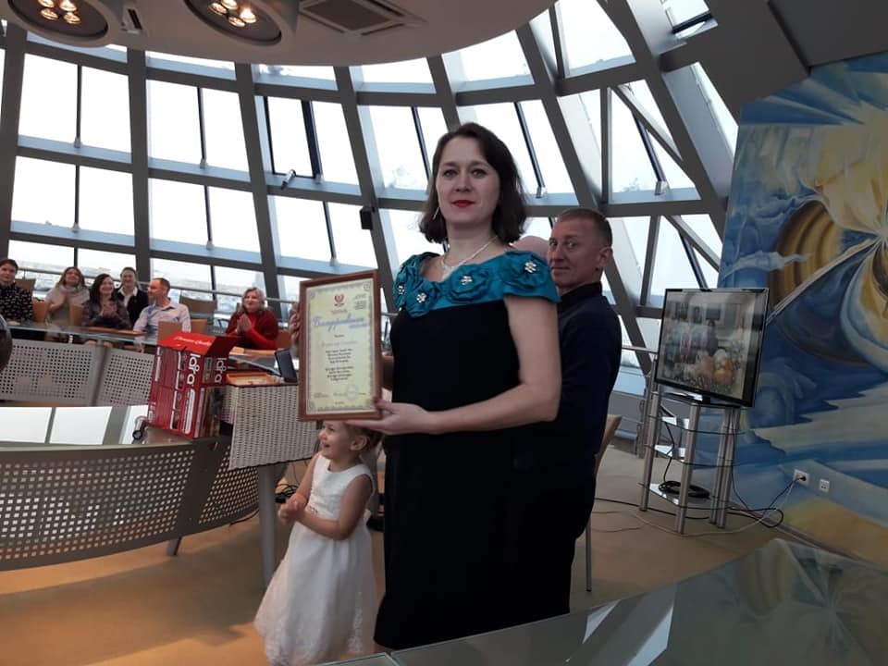

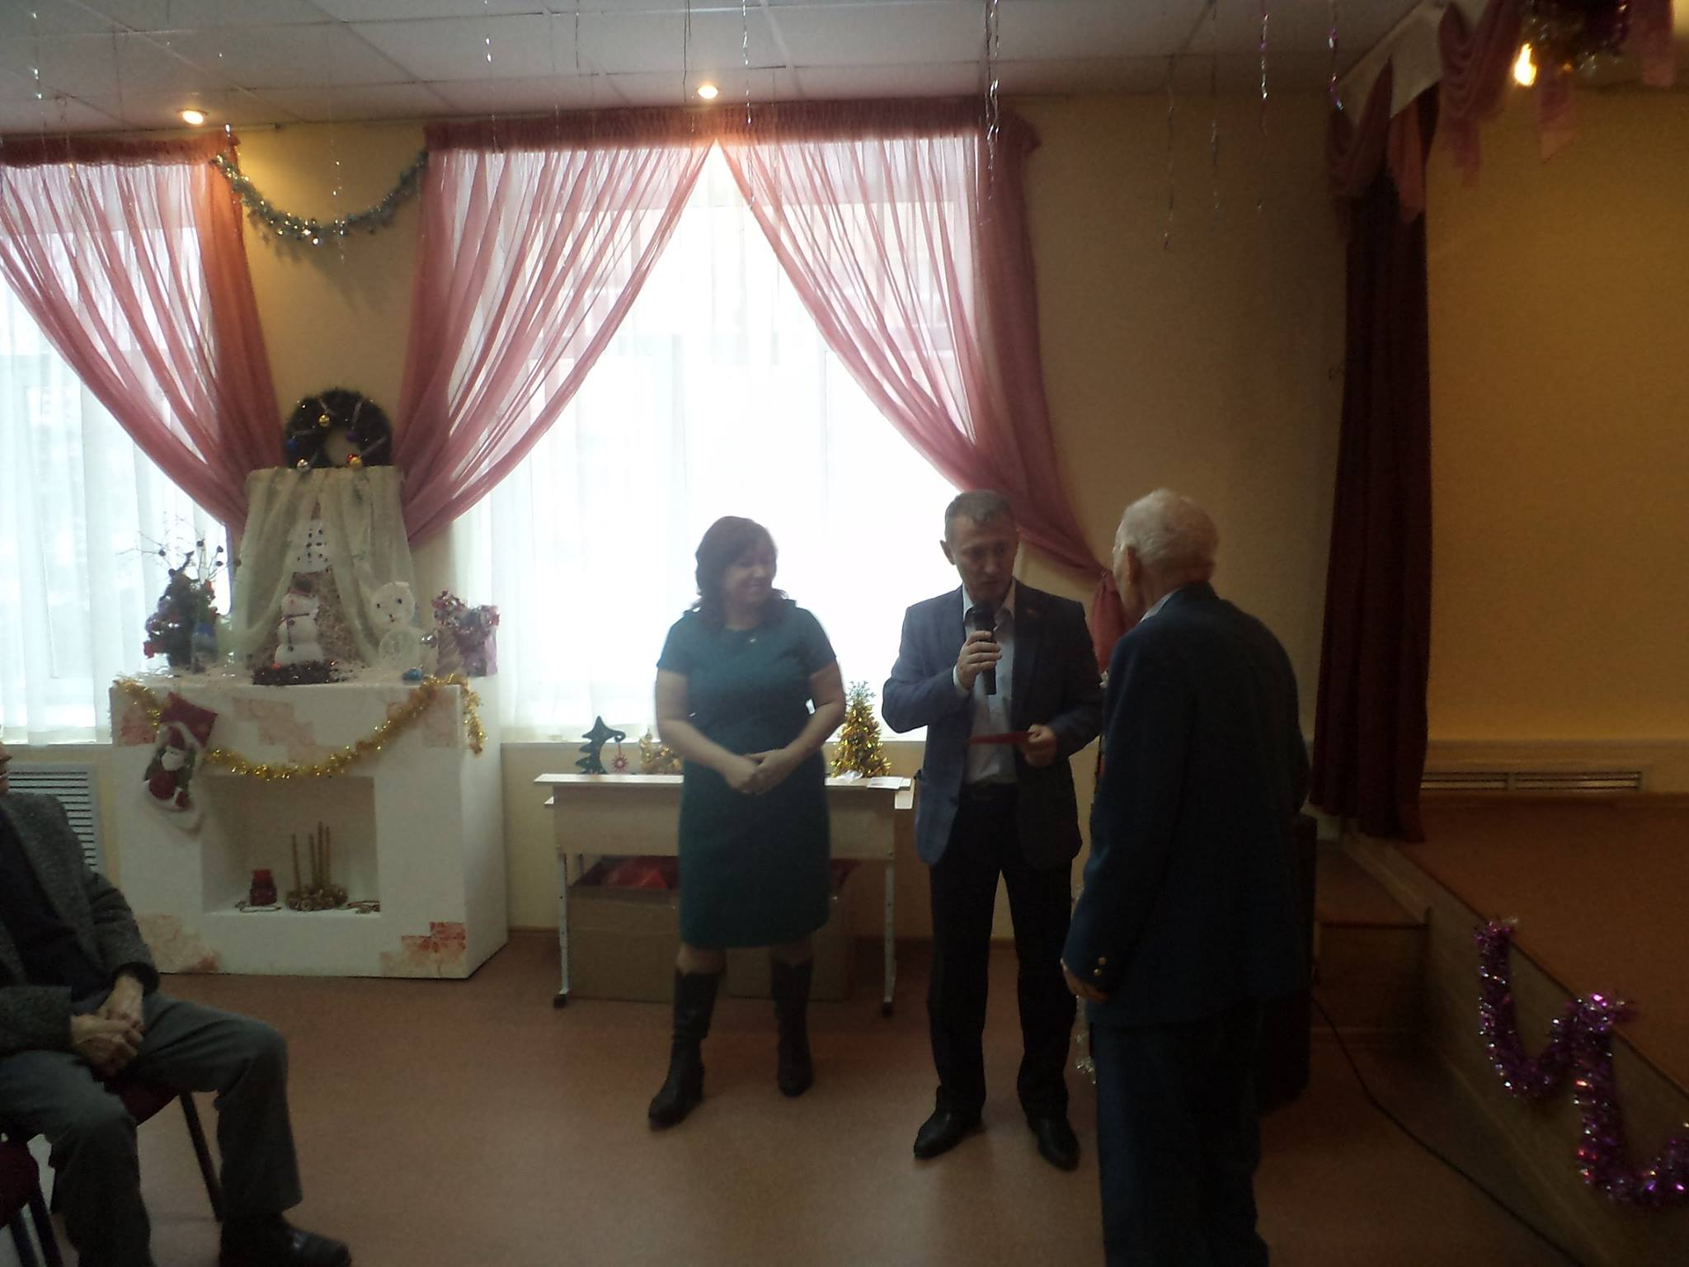

Всего за истекший период на территории города Челябинска проведено 85 мероприятий городского масштаба, в которых участвовали 1 200 тысяч человек.
В летний период 2018 года в связи с обращениями граждан по вопросам несоблюдения правил безопасности при эксплуатации некоторых надувных батутов в городе Челябинске депутаты комиссии по социальной политике Челябинской городской Думы взяли на особый контроль вопрос безопасности детей на данных аттракционах. Депутаты комиссии инициировали проверку эксплуатации надувных батутов. с прокуратурой города Челябинска, Управлением культуры Администрации города Челябинска, управлением благоустройства Администрации города Челябинска, Молодежной палатой при Челябинской городской Думе в июне 2018 года традиционно провели рейд по муниципальным паркам города: МУП «Городской сад им. А.С. Пушкина», МУП парк «Металлург им. О.И. Тищенко», МБУК «Парк Калининского района» (сквер на ул. Молодогвардейцев).

Депутаты посетили МУП парк «Металлург им. О.И. Тищенко», МБУК «Парк Калининского района» (сквер на ул. Молодогвардейцев), площадка перед кинотеатром «Киномакс-Победа».

Были проверены следующие позиции:
- наличие договоров на установку и эксплуатацию надувных батутов;
- наличие разрешительных документов на эксплуатацию батутов;
- соблюдение требований безопасности при эксплуатации надувных батутов.
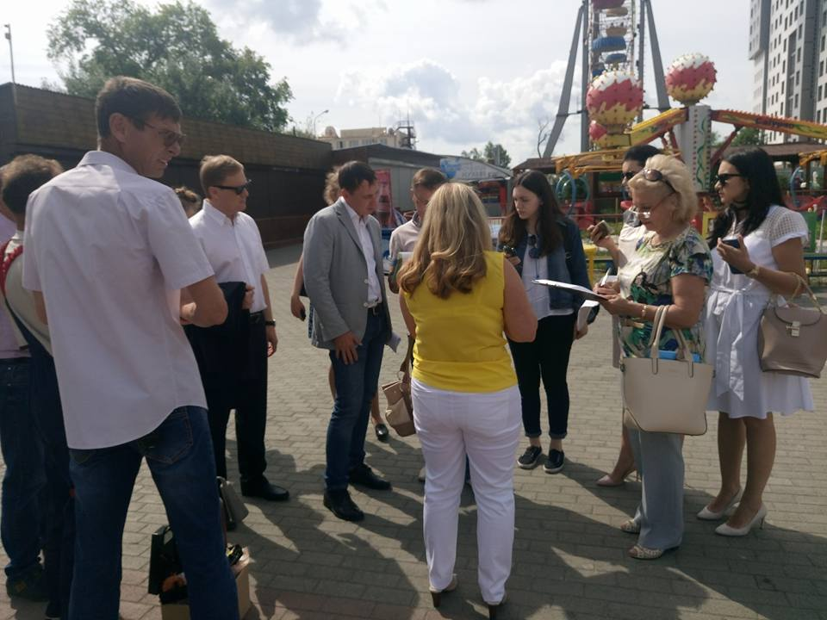

По итогам депутатского выезда старшим помощником прокурора города Челябинска Т.А. Сафроновой была представлена информация о выявленных нарушениях прокурору города Челябинска. По выявленным нарушениям были приняты меры прокурорского реагирования к собственникам и арендаторам аттракционов.

В рамках подготовки к проведению саммитов ШОС и БРИКС в 2018 году депутаты комиссии взяли на контроль проведение ремонтных работ на памятниках монументального искусства.

В августе 2018 года ко мне, как депутату комиссии обратились представители интеллигенции города Челябинска, имеющих техническое образование, по вопросу нарушений в ремонте памятника В.И. Ленину на площади Революции города Челябинска. Общественность озаботили следующие вопросы:

- снятие гранитных плит с постамента памятника с помощью отбойных молотков, ведущее к нарушению целостности памятника;
- утилизация гранитных плит;
- проведение экспертизы по причинению ущерба памятнику;
- обеспокоенность по сохранению памятника для потомков;
- необходимость защиты памятника полиэтиленовой пленкой от промокания во время дождя;
- необходимость обследования памятника на предмет устойчивости;
- сомнения в правильности проведения ремонтных работ.

По инициативе Председателя комиссии по социальной политике А.Н. Галкина вопрос о проведении ремонтных работ на памятнике В.И. Ленину был рассмотрен на заседании комиссии.

Управлению культуры Администрации города Челябинска и заказчику ремонтных работ МБУК «Центр историко-культурного наследия г. Челябинска» было дано поручение составить график поэтапного посещения строительной площадки памятника В.И. Ленину на площади Революции города Челябинска депутатами Челябинской городской Думы совместно с профессионалами-общественниками (архитекторы, строители) для ознакомления с ходом ремонтных работ.

Начиная с 05.09.2018 года, с периодичностью в две недели, депутаты комиссии по социальной политике совместно с профессионалами-общественниками 4 раза посетили строительную площадку памятника В.И. Ленину.
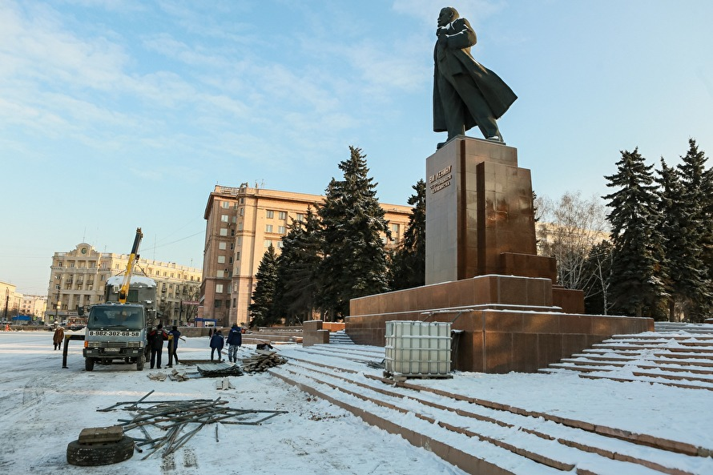

Депутаты выяснили, что в течение 2017 года на памятнике было проведено техническое обследование конструкций и разработан проект ремонтных работ.

В начале 2018 года проектно-сметная документация прошла государственную экспертизу и получила положительное заключение. Заказчиком работ выступило муниципальное бюджетное учреждение культуры «Центр историко-культурного наследия г. Челябинска».

По итогам аукциона, в котором приняли участие пять поставщиков, определился победитель – компания ООО «Евразия-Сервис» г. Пермь. Фирма имеет все необходимые лицензии для проведения работ по сохранению объектов культурного наследия и опыт работы с памятниками монументального искусства.

Работы выполняются в соответствии с проектной документацией. Авторский надзор ведет ООО «Проект-Сервис», строительный контроль осуществляет ООО «Строительный Контроль-Урал», научный руководитель проекта Маевская Т.И.

Все работают в рамках требований, установленных ФЗ-73.
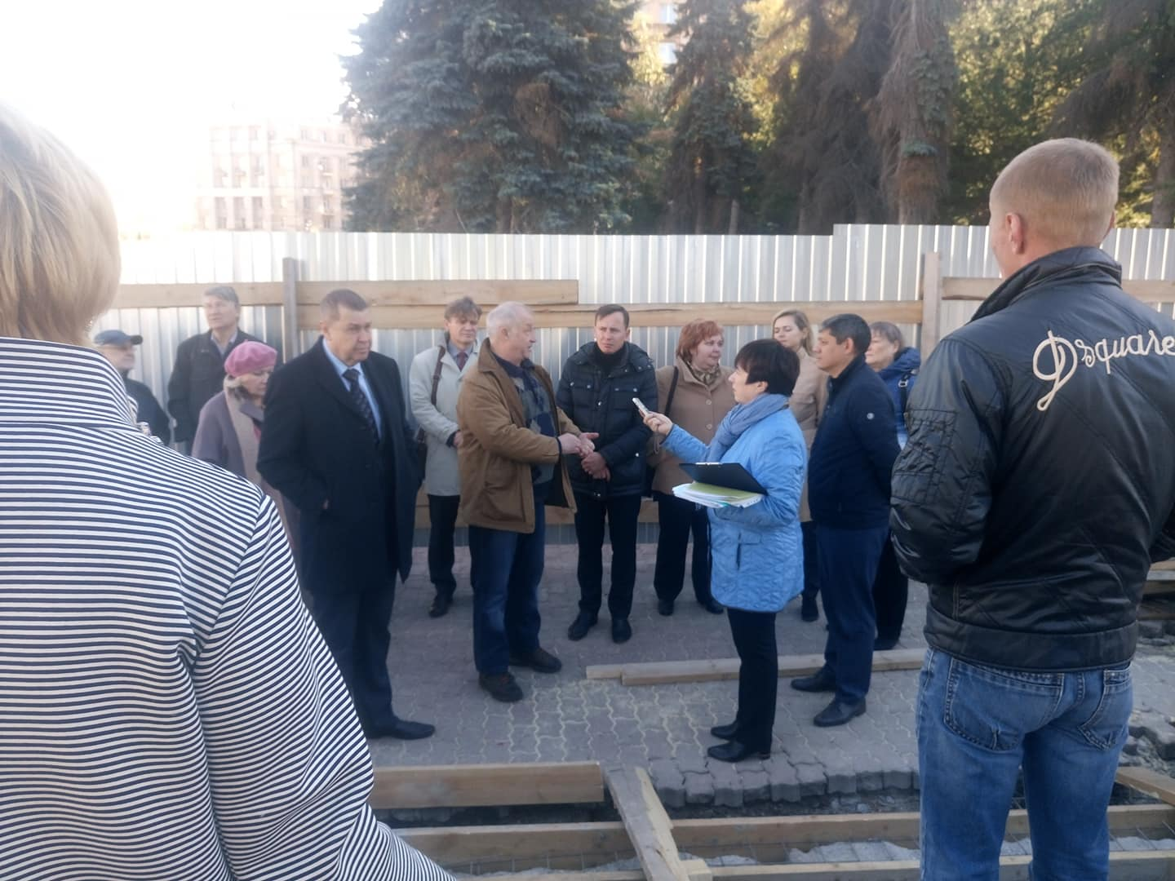

В результате на памятнике В.И. Ленину (объект культурного наследия регионального значения) на площади Революции в соответствии с разработанной проектно-сметной документацией были осуществлены следующие виды работ:
100% замена существующих гранитных блоков и плит постамента на новые из гранита Емельяновского месторождения с использованием новой схемы раскладки плит и блоков;
гидроизоляция постамента; демонтаж, ремонт, монтаж бронзовых букв (надписи на постаменте);
30 % замена гранитных плит площадки постамента, ремонт лестниц и тумб со стороны южного фасада памятника В. И. Ленину

Депутаты регулярно посещали объект ремонтных работ (постамент памятника). Требовали необходимые документы, подтверждающие правильность выполняемых ремонтных работ. Работы по ремонту памятника В.И. Ленину закончились в ноябре 2018 года.

Депутаты комиссии приняли участие в приемке памятника.
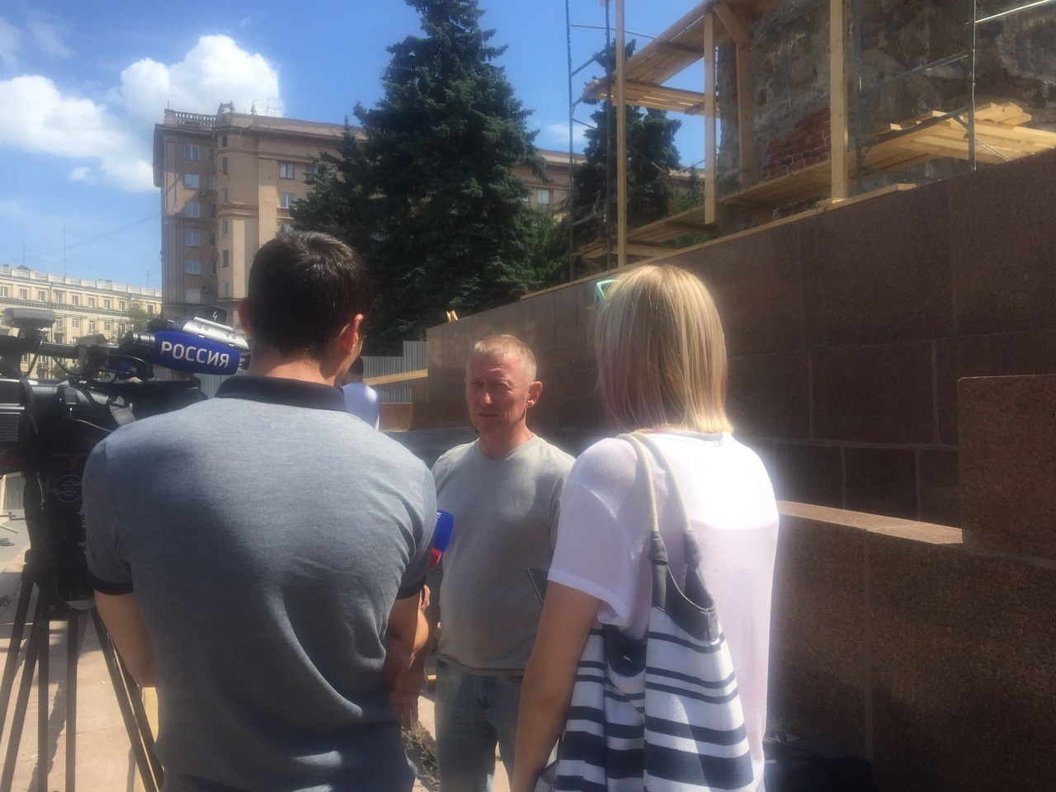

Депутаты комиссии по социальной политике Челябинской городской Думы продолжат деятельность по контролю за выполнением плана мероприятий по улучшению внешнего облика пешеходной части улицы Кирова «Кировка» в 2019 году.

В течение отчётного периода работа комиссии по социальной политике велась
в рамках исполнения государственных полномочий по созданию условий для оказания медицинской помощи населению на территории городского округа в соответствии
с Территориальной программой государственных гарантий бесплатного оказания гражданам Российской Федерации, проживающим в Челябинской области, медицинской помощи.
Исходя из задач в рамках исполнения полномочий на 2018 год по созданию условий для оказания медицинской помощи населению в отчетном периоде, на постоянном контроле депутатов комиссии по социальной политике были вопросы оказания медицинской помощи, эпидемиологической ситуации и предупреждения инфекционных заболеваний на территории Челябинского городского округа.
Вопрос обеспечения доступности оказываемой медицинской помощи взрослому и детскому населению активно застраиваемых жилых микрорайонов остается на постоянном контроле депутатов, работа будет продолжена в 2019 году.
В 2018 году Управлением здравоохранения совместно с депутатами Челябинской городской Думы проводилась работа по привлечению частных медицинских организаций к реализации программы государственных гарантий бесплатного оказания гражданам медицинской помощи. С апреля 2018 года в муниципальной медицинской организации МАУЗ ОЗП ГКБ №8, действует государственно-частный проект по обеспечению функционирования и увеличения мощности отделения гемодиализа. Форма реализации проекта – долгосрочный государственный контракт с инвестиционной составляющей (договор аренды с инвестиционными обязательствами).
В соответствии с планом работы комиссии по социальной политике на 2018 год депутаты комиссии по социальной политике заслушали ежегодную информацию о деятельности Управления здравоохранения Администрации города «Об исполнении полномочий в сфере здравоохранения в городе Челябинске за 2017 год», контрольную информацию о готовности медицинских организаций города Челябинска к сезонному эпидемиологическому подъему заболеваемости гриппом и ОРВИ. Комиссия рекомендовала Управлению здравоохранения Администрации города продолжить работу по профилактике и борьбе с гриппом, пневмонией и острыми респираторными вирусными заболеваниями в эпидемический сезон в городе Челябинске.
По инициативе депутатов было проведено рабочее выездное совещание, в единственном в городе Челябинске, детском городском ортопедо-травматологическом отделении. На заседании комиссии по социальной политике была рассмотрена информация о совершенствовании работы детского городского ортопедо-травматологического отделения МБУЗ «Городская клиническая больница №2». По инициативе депутатов было подготовлено обращение в Министерство здравоохранения Челябинской области о возможности размещения в планируемой к строительству поликлинике (микрорайон Федерального кардиоцентра) дополнительного детского травмпункта.
Депутаты комиссии по социальной политике приняли участие в работе 3-х межведомственных комиссиях по проблемам социально значимых заболеваний по следующим вопросам:
- о состоянии заболеваемости туберкулезом населения города Челябинска и мерах по ее снижению в 2018 году;
- о состоянии заболеваемости инфекциями, передающимися половым путем и заразными кожными болезнями в городе Челябинске и задачах по ее снижению в 2018 году;
- о результатах работы по предупреждению распространения ВИЧ-инфекции, профилактики и борьбе со СПИДОМ и инфекционными заболеваниями в городе Челябинске.
Также депутаты приняли участие в городской межведомственной комиссии по профилактике и снижению смертности от восьми основных причин на территории города Челябинска, включая детскую и материнскую смертность.
Кроме того, депутаты комиссии по социальной политике в постоянном режиме в 2018 году контролировали вопросы расширения паллиативной помощи, проведения диспансеризации населения и лиц, имеющих факторы риска сердечно сосудистых заболеваний, а также профилактической работы с населением направленной на формирование здорового образа жизни.
Депутаты комиссии считают приоритетным в 2019 году создание условий оказания бесплатной медицинской помощи населению на территории города Челябинска в соответствии с Территориальной программой государственных гарантий бесплатного оказания гражданам медицинской помощи.

Постоянная комиссия по социальной политике в соответствии с предметами ведения в отчетном периоде, осуществляя исполнение задач, поставленных на исполнение комиссии в 2018 году, контролировала:
- исполнение государственных полномочий по социальной поддержке и предоставлению дополнительных мер социальной поддержки отдельным категориям граждан;
- организацию работы органов местного самоуправления города Челябинска по исполнению переданных государственных полномочий по организации и осуществлению деятельности по опеке и попечительству, социальной поддержке детей-сирот и детей, оставшихся без попечения родителей;
- организацию доступности городской среды, объектов социальной инфраструктуры для маломобильных групп населения;
- оказание социальной поддержки на территории Челябинского городского округа;
- организацию работы Центра временного пребывания для лиц, находящихся в состоянии алкогольного опьянения.
Реализация муниципальных программ и решений Челябинской Думы в части предоставления дополнительных мер социальной поддержки гражданам города Челябинска позволяет:
- повысить качество жизни граждан пожилого возраста, инвалидов, малоимущих семей, детей, нуждающихся в особой заботе государства, попавших в трудную жизненную ситуацию;
- обеспечить дополнительную социально-экономическую поддержку граждан города, нуждающихся в социальной поддержке;
- увеличить социальную защищенность и организовать летний отдых и оздоровление детей, нуждающихся в особой заботе государства;
- снизить социальную напряженность, стабилизировать социальную обстановку в городе.
Депутатами комиссии по социальной политике в 2018 году заслушивалась информация о внедрении современных эффективных моделей и инновационных подходов в работе с семьями и детьми, нуждающимися в социальной помощи, в городе Челябинске. Раннее выявление и работа со случаем.
Внедрение новых технологий и методов раннего выявления семейного неблагополучия и оказания поддержки семьям с детьми, находящимися в трудной жизненной ситуации, является приоритетным направлением деятельности учреждений социального обслуживания населения Челябинской области:
На постоянном контроле комиссии находится исполнение решения Челябинской городской Думы «Об утверждении Положения об организации работы по исполнению переданных государственных полномочий по организации и осуществлению деятельности
по опеке и попечительству, социальной поддержке детей-сирот и детей, оставшихся без попечения родителей, в городе Челябинске».

Вопросы обеспечения жильем различных категорий граждан в 2018 году были одними из приоритетных направлений работы комиссии и оставались на постоянном депутатском контроле.
По инициативе депутатов были внесены изменения в решение Челябинской городской Думы «Об утверждении Положения о специализированном жилом доме социального назначения для ветеранов войны и труда «Социальный дом ветеранов». Данные изменения расширили перечень категорий граждан пожилого возраста, которым могут быть предоставлены в Социальном доме ветеранов, дополнив указанный перечень ветеранами военной службы, гражданами из подразделений особого риска, в том числе граждане, подвергшиеся воздействию радиации, вследствие катастрофы на Чернобыльской АЭС, граждане из числа детей погибших участников Великой Отечественной воны и приравненных к ним лиц.
В 2018 году в Социальном доме ветеранов было предоставлено 12 жилых помещений по сравнению с 3-мя жилыми помещениями в 2017.
На территории города Челябинска в 2018 введен в эксплуатацию наемный дом социального использования, который является объектом первого на территории Челябинской области пилотного проекта по строительству и эксплуатации наемного дома социального использования.
В 2018 году поступило 31 заявление от граждан о принятии на учет в качестве нуждающихся в предоставлении жилых помещений по договорам найма жилых помещений жилищного фонда социального использования и было предоставлено 2 жилых помещения.
Активное участие депутаты принимали при подготовке муниципальных правовых актов в соответствии с требованиями действующего законодательства и сформирована необходимая правовая база.
На постоянном контроле депутатов комиссии находится мероприятия по переселению граждан из аварийного жилищного фонда в городе Челябинске. В 2018 завершено расселение 8 аварийных многоквартирных домов, частично переселены граждане из 11 аварийных многоквартирных домов (мероприятия по переселению продолжаться в 2019 году).
В результате 71 семья (248 человек) улучшили условия проживания,
из них 41 семье собственников жилых помещений осуществлена выплата возмещений за изымаемые жилые помещения для муниципальных нужд на общую сумму 34 590 023 рублей. Общая площадь расселенных жилых помещений составила 2 319,35 кв. м, для переселения нанимателей предоставлены благоустроенные жилые помещения общей площадью 1 207,92 кв. м.
Таким образом, в 2018 году улучшили жилищные условия 318 семей.
Вопрос о бесплатном предоставлении земельных участков в собственность отдельным категориям граждан в рамках реализации Закона Челябинской области от 28.04.2011 № 121-ЗО «О бесплатном предоставлении земельных участков в собственность граждан для индивидуального жилищного строительства или ведения личного подсобного хозяйства с возведением жилого дома на приусадебном земельном участке на территории Челябинской области» находится на особом контроле депутатов комиссии и ежегодно рассматривается на заседаниях комиссии.
В 2018 год в перечне земельных участков, планируемых для бесплатного предоставления в собственность граждан, включено 114 земельных участков.
В рамках реализации Закона за 2018 год предоставлено бесплатно земельных участков:
- 54 многодетным семьям;
- 9 земельных участков молодым семьям;
- 7 лицам, проходившим военную службу в Чеченской Республике, на территории государств Закавказья, Прибалтики и Республики Таджикистан и получившим увечье.
По состоянию на 31.12.2018 в городе Челябинске на учет в целях бесплатного предоставления земельного участка в собственность для индивидуального жилищного строительства (далее – ИЖС) состояло 1199 многодетных семей, из которых первоочередным правом на получение земельного участка обладали 57 многодетных семей, признанных нуждающимися в жилом помещении.
Комитетом в 2018 году было снято с учета 347 многодетных семей в связи
с утратой оснований, дающих право на получение земельного участка в рамках Закона.
С целью сокращения числа многодетных семей, состоящих на учете
на территории Челябинской области, Законом Челябинской области от 03.07.2018
№ 745-ЗО, вступившим в законную силу 16.07.2018, в Закон внесены изменения, согласно которым многодетные семьи, состоящие на учете в целях бесплатного предоставления земельного участка в собственность для ИЖС и нуждающиеся в жилых помещениях, вправе взамен бесплатного предоставления земельного участка в собственность для ИЖС получить социальную выплату в размере до 251498 руб. на приобретение жилого помещения.
В настоящее время в городе Челябинске правом на предоставление социальной выплаты взамен предоставления в собственность бесплатно земельных участков обладают 60 многодетных семей.
Особое внимание депутатами уделяется улучшению жилищных условий молодых семей. Регулярно на заседании комиссии рассматривается информация об оказании молодым семьям государственной поддержки для улучшения жилищных условий.

Согласно условиям муниципальной программы «Оказание молодым семьям государственной поддержки для улучшения жилищных условий в городе Челябинске на 2017-2020 годы», молодым семьям предоставляются безвозмездные социальные выплаты на приобретение жилого помещения или строительство индивидуального жилого дома.
В отчетном периоде продолжила свою деятельность рабочая группа по вопросу проведения инвентаризации городских кладбищ в границах Челябинского городского округа по осуществлению контроля за организацией ритуальных услуг и содержанием мест захоронения (создана распоряжением Председателя Челябинской городской Думы №153-Д от 05.10.2015 года).
За 2018 год проведено 2 заседания. В рамках заседаний был рассмотрен вопрос - об исполнении плана мероприятий (дорожной карты), направленных на повышение качества благоустройства и содержания мест захоронений (кладбищ) в городе Челябинске.
Депутатами и членами рабочей группы было рекомендовано Управлению жилищно-коммунального хозяйства Администрации г. Челябинска (Д.В. Петров) продолжить работу по вопросу поиска и определения земель под новые кладбища в рамках межмуниципального сотрудничества.
Также депутаты и члены рабочей группы заслушали информацию директора МКУ «Служба городских кладбищ» (М.А. Кольцова) об исполнении поручений и устранению нарушений, выявленных в ходе заседаний рабочей группы, находящихся на постоянном контроле депутатов и членов рабочей группы:
- о согласованном и утвержденном Плане мероприятий (дорожная карта), направленных на повышение качества благоустройства и содержания мест захоронений (кладбищ) в городе Челябинске на 2018-2020 годы;
- о ходе мероприятий, направленных на установление круга лиц, причастных к преступлению (вандализм) на «Градском кладбище»;
- информацию по индивидуальным захоронениям и братским могилам героев и участников Великой Отечественной Войны на территориях всех кладбищ города Челябинска и проведенных мероприятиях, направленные на благоустройство вышеназванных могил;
- о плане свободных земель под захоронения, для определения потенциала кладбищ города Челябинска;
В 2019 году, депутаты и члены рабочей группы рассмотрят вопросы:
- по применению федерального законодательства в деятельности межмуниципального хозяйственного общества, в части возможности применения данной формы МКУ «Служба городских кладбищ», для работы на территории иного муниципального образования;
- вопрос о выделении в муниципальную собственность земельного участка, находящегося южнее поселка Новосинеглазово для размещения нового общественного кладбища традиционного захоронения;
- вопрос о необходимости строительства муниципального крематория в городе Челябинске.
Также будет продолжена работа по исполнению плана мероприятий (дорожная карта), направленных на повышение качества благоустройства и содержание мест захоронений (кладбищ) в городе Челябинске.

В отчетном периоде депутаты комиссии принимали активное участие в реализации задач в сфере молодежной политики по следующим направлениям:
1. В рамках муниципальной программы «Оказание молодым семьям государственной поддержки для улучшения жилищных условий» муниципальной программы по реализации национального проекта «Доступное и комфортное жилье – гражданам России» в городе Челябинске на 2017–2020 годы, утверждённой распоряжением Администрации города Челябинска от 15.02.2017 № 1923 за 2018 год:
- проконсультирована 261 молодая семья;
- подали документы и признаны участниками программы 59 молодых семей;
- на 60 обращений граждан даны развернутые ответы;
- свидетельства о праве на получение социальной выплаты на приобретение жилого помещения или создание объекта индивидуального жилищного троительства получила 41 молодая семья, в том числе 23 многодетных семьи, на общую сумму 33 562 380,60 рублей.

2. Развитие молодежных служб одно из самых значимых направлений в сфере молодежной политики:
- по формированию здорового образа жизни - МБУ «Центр профилактического сопровождения «Компас»;
- по организации ттрудоустройства, поддержке молодежных инициатив и организации досуга - МАУ «Центр поддержки молодежных инициатив».

3. Приобщение молодежи к труду через организацию трудовых отрядов.
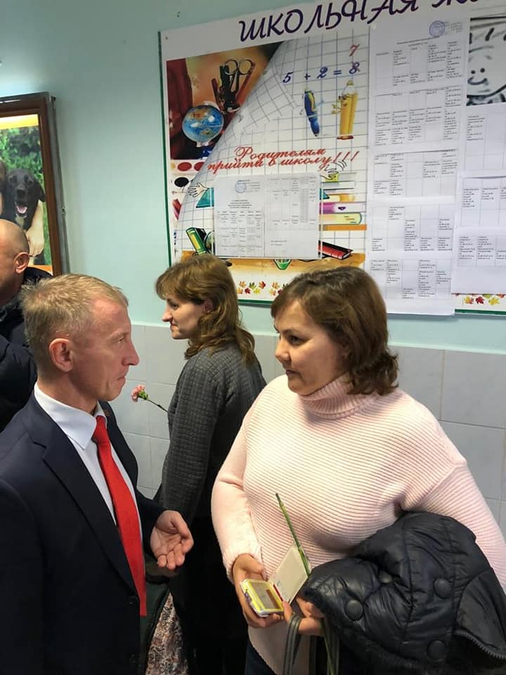

В течение всего 2018 года депутаты комиссии тесно работали с Контрольно-счетной палатой города Челябинска. На заседаниях комиссии были рассмотрены материалы о результатах контрольных мероприятий по проверке использования средств бюджета города и имущества, находящегося в муниципальной собственности города Челябинска, 18-ю муниципальными учреждениями: 6-ти образовательных учреждений, 4-х спортивных школ, 3-х учреждений культуры, 2-х учреждений здравоохранения, 3-х учреждений социальной защиты.
На особом контроле у депутатов комиссии находится вопрос по устранению нарушений, выявленных Контрольно-счетной палатой города Челябинска в МБОУ «Санаторная школа-интернат для детей, нуждающихся в длительном лечении № 3 города Челябинска» в части неэффективного использования муниципального имущества (земельный участок в Каштакском бору и 2 неэксплуатируемых здания). Данный вопрос дважды рассматривался на заседаниях комиссии. Депутаты провели выездное рабочее совещание в МБОУ «СШИ №3». Комитету по управлению имуществом и земельным отношениям города Челябинска было рекомендовано провести кадастровые работы по разделу земельного участка (с целью выделения неиспользуемой МБДОУ «СШИ №3» территории), а также продолжить работу по закреплению неиспользуемого муниципального имущества с учетом потребностей отраслевых управлений (комитетов) социальной сферы Администрации города Челябинска. Работа будет продолжена в 2019 году.

Большое внимание в отчетном периоде было уделено обращениям граждан. В течение 2017 года в приемную по обращениям граждан поступило 71 письменное обращение от жителей города Челябинска по вопросам жилищной политики, медицинского обслуживания, обеспечения дошкольными учреждениями, предоставлением льгот различным категориям граждан.
Из 56 поступивших обращений подготовлены ответы на:
26 обращений граждан по различным вопросам оказания социальной поддержки, получения статуса, даны разъяснения законодательства, возможности получения социальной помощи, оказание помощи в назначении и выплате компенсации взносов на капитальный ремонт;
22 письменных обращений граждан по вопросам жилищной политики, большинство обращений касались вопроса улучшения жилищных условий и предоставление жилого помещения в Социальном доме ветеранов;
8 обращений по вопросам образования.

По представлениям депутатов Челябинской городской Думы были подготовлены документы на награждение 12-ти работников социальной сферы Почетными грамотами Челябинской городской Думы и Благодарственными письмами Челябинской городской Думы 9-ти работников.

По проблемам в социальной сфере в отчетном периоде было проведено 38 рабочих совещаний, из них 12 выездных.

Наряду с вопросами, отнесенными к компетенции комиссии, а также в свете Послания Президента Российской Федерации Федеральному Собранию комиссия по социальной политике в 2019 году будут решать следующие задачи:
- контроль за созданием дополнительных мест в образовательных учреждениях для обучения и воспитания детей дошкольного и школьного возраста;
- создание условий для осуществления гражданами права на доступное и комфортное жилье и оказание содействия обеспечения проживающих в городе Челябинске нуждающихся в жилых помещениях малоимущих граждан жилыми помещениями;
- реализация решений Челябинской городской Думы по оплате труда работников муниципальных учреждений, подведомственных управлениям и комитетам социальной сферы;
- организация питания в муниципальных образовательных учреждениях города Челябинска;
- контроль исполнения государственных полномочий по социальной поддержке и предоставлению дополнительных мер социальной поддержки отдельным категориям граждан;
- обеспечение беспрепятственного доступа маломобильных групп населения к объектам инфраструктуры города;
- обеспечение питанием отдельных категорий граждан.
- контроль исполнения государственных полномочий по созданию условий для оказания медицинской помощи населению;
- обеспечение доступности оказываемой медицинской помощи взрослому и детскому населению активно застраиваемых жилых микрорайонов, продолжение работы по открытию офисов врачей общей практики;
- реализация мер по внедрению на территории города Челябинска Всероссийского физкультурно-спортивного комплекса «Готов к труду и обороне» по итогам выполнения третьего этапа.

Вместе с депутатами Челябинской городской принял участие в массовых мероприятиях для горожан к праздничным датам. Это театрализованные концерты в честь Международного женского дня, Дня защитника Отечества, Дня Победы, Дня защиты детей, Дня славянской культуры и письменности, выставка цветов и плодов, масштабное празднование Дня города, открытие ледового городка на площади Революции и многие другие.

Получил большое количество благодарностей от жителей ,избирателей и организаций поселка им. Маяковского Челябинска, по итогам работы в реализации на территории 17 избирательного округа Советского района работ, по Программе Первоочередных мероприятий по благоустройству в 2018 году, а так же был поощрен Благодарственным письмом Законодательного Собрания Челябинской области.
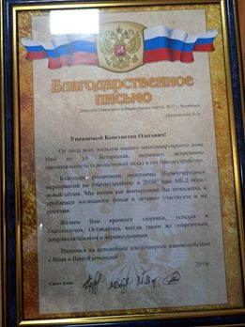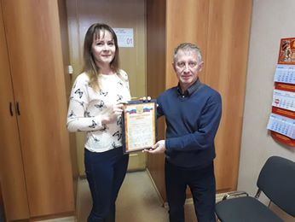
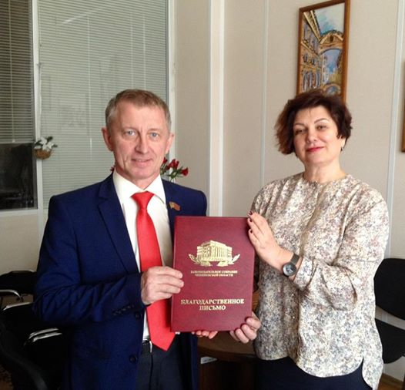

В течение 2018 года информация о моей депутатской деятельности освещалась на официальных сайтах Челябинской городской Думы,сайте Совета депутатов Советского района города Челябинска, на сайтах региональных и федеральных СМИ ,на сайтах федерального и Челябинского регионального отделения политической партии КПРФ . За прошедший год было опубликовано более 200 публикаций в средствах массовой информации регионального и муниципального уровней. Также с жителями района горожанами ведется плодотворная работа в социальных сетях «Вконтакте» и « Фейсбук» посредством тематических групп, направленных на выявление проблемных вопросов жителей города.

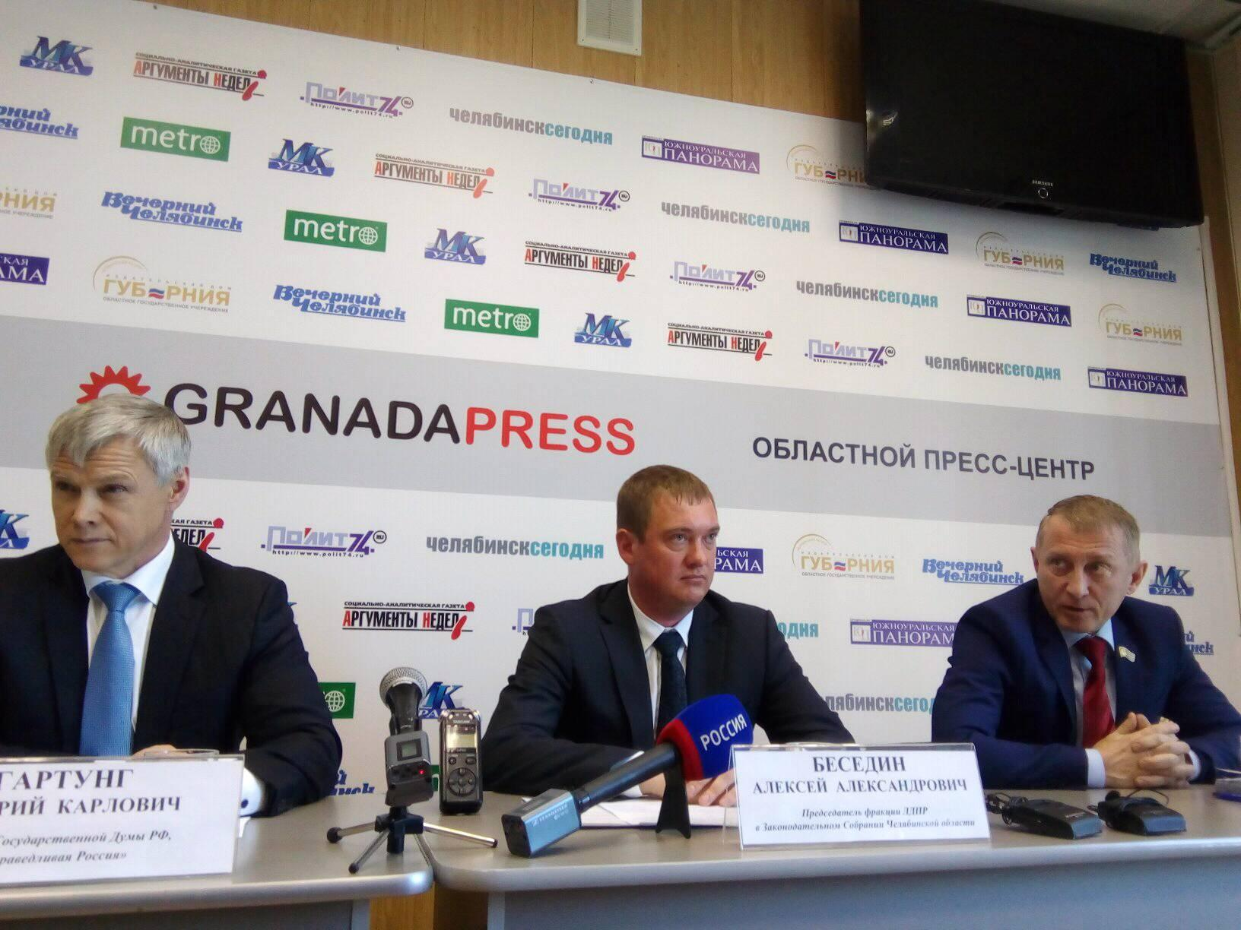

Участвуя в заседаниях Совета депутатов и городской Думы, при принятии решений, я всегда ориентируюсь на мнение жителей Советского района и города.
В своей повседневной деятельности я много внимания уделяю проблемам малообеспеченных и многодетных семей, ветеранов, социально-незащищенных граждан, вопросам в сфере здравоохранения и образования, строительства и транспорта.
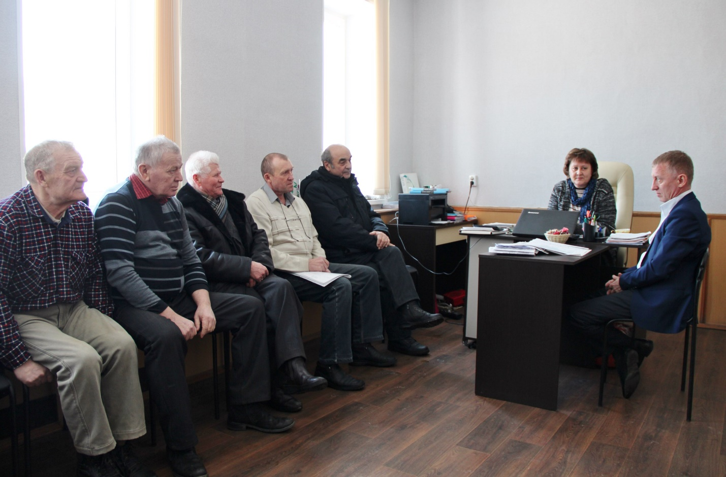
Конечно, здесь, в Отчете, перечислены не все вопросы, которые были решены при непосредственном инициировании и участии депутата . Это займет продолжительное время, впрочем как и у каждого из депутатов Совета депутатов и городской Думы .
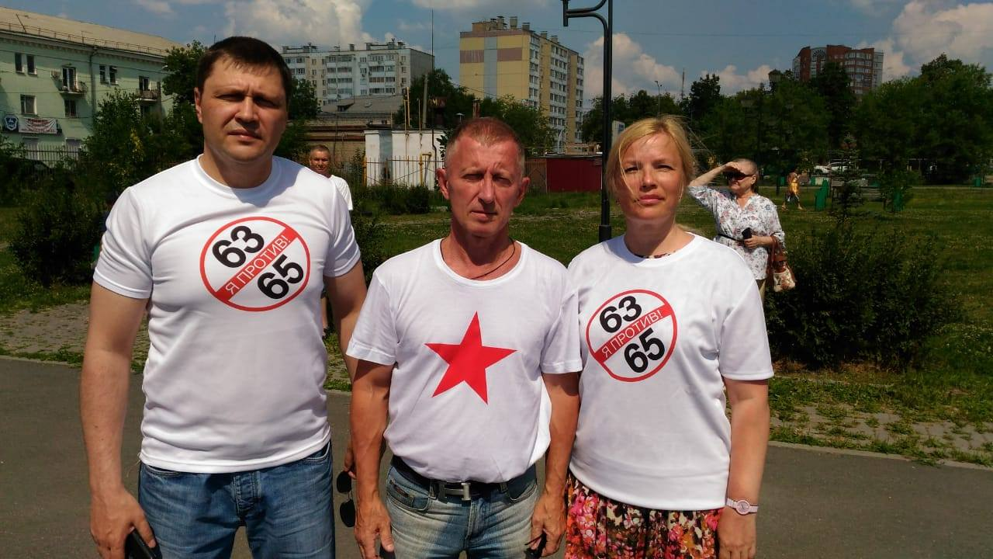
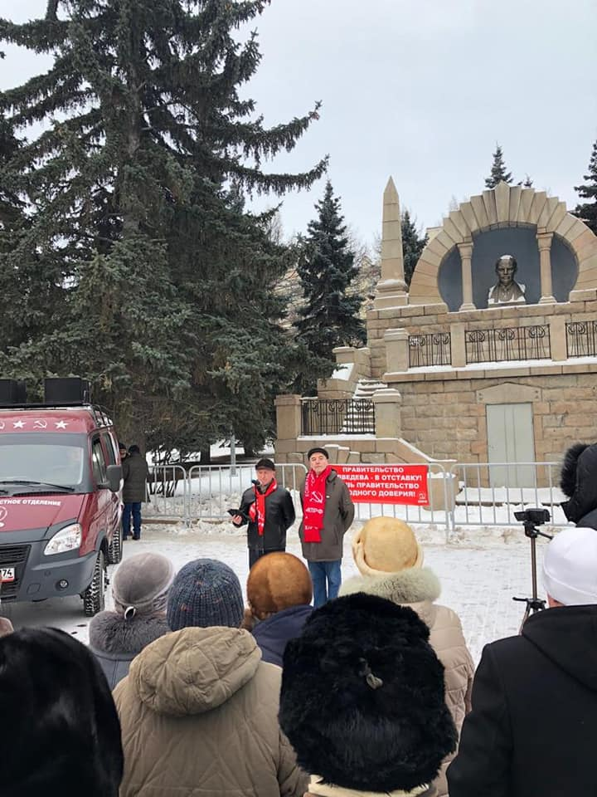
В настоящее время Нациевский К.О. является:
депутатом Челябинской городской Думы ,руководителем фракции КПРФ;
заместителем Председателя постоянной комиссии по местному самоуправлению и межмуниципальному сотрудничеству Челябинской городской Думы;
членом постоянной комиссии по социальной политике Челябинской городской Думы; депутатом Совета депутатов Советского района города Челябинска, руководителем фракции КПРФ;
секретарем Челябинского областного отделения КПРФ;
членом областного комитета и бюро Челябинского областного отделения КПРФ; адвокатом Адвокатской палаты Челябинской области.
Константин Олегович Нациевский родился 19 июня 1967 года, в Челябинске семье сотрудника МВД и крановщицы завода им. Колющенко.В 1984 году окончил среднюю школу № 80 г. Челябинска.
В 1986-88 годах проходил срочную службу в специальных моторизованных частях милиции МВД СССР в г.Уфе. Во время прохождения службы участвовал в двух спецоперациях в т.ч.по освобождению захваченного террористами гражданского самолета с пассажирами на борту в аэропорту г.Уфы осенью 1986 года. Награжден благодарностями и грамотами СМЧМ МВД СССР.
В 1994 году получил высшее образование, окончив исторический факультет Челябинского Государственного Университета по специальности преподаватель истории.
В 1997 году получил второе высшее образование на факультете экономики и права в Южно-Уральском государственном университете по специальности юриспруденция.
С 1998 года и по настоящее время Константин Олегович - адвокат Адвокатской палаты Челябинской области. В 2007 году помощник депутата Государственной Думы ФС РФ П.Г.Свечникова.
С 2008 по 2010 год член Избирательной комиссии г.Челябинска с правом решающего голоса.
В 2010 году был избран депутатом Законодательного Собрания Челябинской области по общему списку от Коммунистической партии РФ, в которой состоит с 2008 года.
Константин Нациевский - один из авторов законопроектов, внесенных фракцией КПРФ и принятых Законодательным Собранием Челябинской области:
Закон Челябинской области «О порядке подачи уведомления о проведении публичного мероприятия»;
Закон Челябинской области "Об Общественной палате Челябинской области" (поправки о введении общественного контроля за тарифами на услуги ЖКХ);
Закон Челябинской области «О бесплатном предоставлении земельных участков в собственность граждан для индивидуального жилищного строительства или ведения личного подсобного хозяйства с возведением жилого дома на приусадебном земельном участке на территории Челябинской области».
В 2009 году создал Общественное движение многодетных семей Челябинской области «МногоНас», которое возглавляет по настоящее время.
Баллотировался на выборах Губернатора Челябинской области в 2014 году, по итогам голосования на которых, занял второе место. В 2014 году, досрочно сложив полномочия депутата Законодательного Собрания Челябинской области, был избран в Совет депутатов Советского района г.Челябинска по 17 одномандатному избирательному округу и затем в Челябинскую городскую Думу. Женат, воспитывает двух сыновей и двух дочерей.
Награжден Почетными Грамотами Законодательного Собрания Челябинской области и Избирательной комиссии г.Челябинска, Благодарственными письмами Губернатора и Законодательного Собрания Челябинской области.

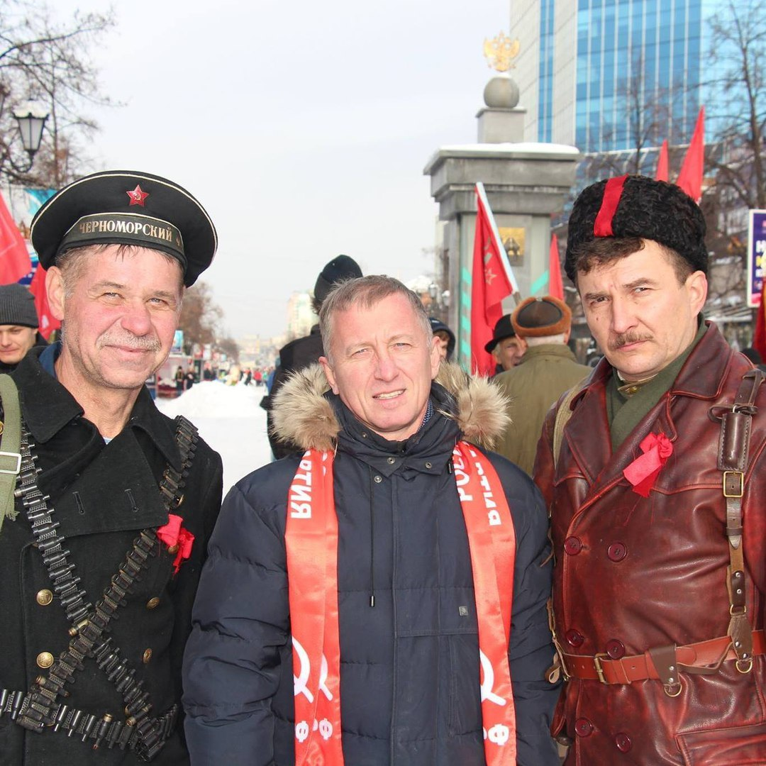

Уважаемые избиратели, все мои единомышленники!
Работа местного депутата подчас состоит из дел, которые кажутся малыми, из небольших шагов, но именно эти дела и шаги позволяют поступательно улучшать качество нашей жизни.
Благодарен всем, с кем по этой дороге мы идем вместе! Пусть с каждым годом наша жизнь будет хотя бы чуть-чуть лучше!
С уважением, Константин Нациевский!

Приложение:
Награжденные Почетной грамотой и благодарственным письмом Челябинской городской Думы по согласованию с депутатом Челябинской городской Думы Нациевским К.О.

